**TRƯỜNG ĐẠI HỌC THỦ DẦU MỘT**

**KHOA KỸ THUẬT – CÔNG NGHỆ**



**TIỂU LUẬN THỰC TẬP DOANH NGHIỆP**

**TÊN ĐỀ TÀI**

**THIẾT KẾ WEBSITE BÁN Ô TÔ CHO SHOWROOM OTOGB BẰNG REACTJS**

**GVHD: ths. TRẦN VĂN HỮU**

**SVTH: nGUYỄN gIA BẢO**

**MSSV: 1824801030055**

**LỚP: D18PM01**

**

**BÌNH DƯƠNG – 12/2020**

LỜI NÓI ĐẦU

Hiện nay, trên thế giới công nghệ thông tin và thương mại điện tử đang phát triển rất mạnh mẽ. Kỹ thuật số giúp chúng ta tiết kiệm đáng kể các chi phí nhờ chi phí vận chuyển trung gian, chi phí giao dịch và đặc biệt là giúp tiết kiệm thời gian để con người đầu tư vào các hoạt động khác. Hơn nữa, thương mại điện tử còn giúp con người có thể tìm kiếm tự động theo nhiều mục đích khác nhau, tự động cung cấp thông tin theo nhu cầu và sở thích của con người. Giờ đây, con người có thể ngồi tại nhà để mua sắm mọi thứ theo ý muốn và các website bán hàng trên mạng sẽ giúp ta làm được điều đó. Chính vì vậy, các công nghệ mã nguồn mở trở nên được chú ý vì các tính năng của nó. Giá thành rẻ và được hỗ trợ rất nhiều trên mạng sẽ giúp ta nhanh chóng Thiết kế các website bán hàng thân thiện và dễ sử dụng với người dùng. Chính vì vậy trong bài báo cáo này tôi chọn đề tài về: ***“Thiết kế website bán ô tô”****.* Đây là một hệ thống đơn giản nhưng đủ mạnh để cho phép nhanh chóng Thiết kế các ứng dụng bán hàng trên Internet.

Đề tài tiểu luận gồm các phần được phân chương như sau:

**Chương 1: Giới thiệu công nghệ**

**Chương 2: Giới thiệu về ứng dụng**

**Chương 3: Kết luận**

MỤC LỤC

LỜI NÓI ĐẦU 2

DANH MỤC HÌNH 4

SƠ ĐỒ WEBSITE 6

CHƯƠNG 1.TỔNG QUAN CÔNG NGHỆ 1

**1. Giới Thiệu Về Javascrip**t. 1

1.1 Javascript là gì? 1

**2. Giới thiệu về JSX** 2

2.1 JSX là gì? 2

3. Giới thiệu về Reactjs 2

3.1 Reactjs là gì? 2

3.2 Những ưu điểm của Reactjs 2

1. Dễ sử dụng 2

2. Nó hỗ trợ Reusable Component trong Java 3

3. Viết component dễ dàng hơn 3

4. Hiệu suất tốt hơn với Virtual DOM 3

5. Thân thiện với SEO 3

3.3 DOM 4

3.4 Virtual DOM (DOM ảo) 4

3.5 Component 4

CHƯƠNG 2: GIỚI THIỆU ỨNG DỤNG 5

**1. Đặc Tả Giao Diện** 5

1.1 Giao diện trang chủ 5

1.2 Giao diện trang giới thiệu 7

1.3 Giao diện trang liên hệ 9

1.4 Giao diện trang tin tức 10

1.5 Giao diện trang chi tiết tin tức 11

1.6 Giao diện trang danh mục sản phẩm 13

1.7 Giao diện danh mục Toyota 14

1.8 Giao diện danh mục Audi 15

1.9 Giao diện danh mục KIA 16

1.10 Giao diện danh mục Hyundai 17

1.11 Giao diện danh mục Honda 18

1.12 Giao diện danh mục Suzuki 19

1.13 Giao diện danh mục Mercedes-Ben 20

1.14 Giao diện danh mục Mazda 21

1.15 Giao diện danh mục BMW 22

1.16 Giao diện like facebook 23

1.17 Giao diện trang chi tiết sản phẩm 23

1.17.1 Chi tiết xe Toyota Innova Venturer 24

1.17.2 Chi tiết xe Audi A4 25

1.17.3 Chi tiết xe KIA RT-V 27

1.17.4 Chi tiết xe Hyundai Sonata 28

1.17.5 Chi tiết xe Honda CR-V 31

1.17.7 Chi tiết xe Mercedes-Benz C-Class 35

1.17.8 Chi tiết xe Mazda CX5 37

1.17.9 Chi tiết xe BMW 1 39

1.17.10 Giao diện thanh toán sản phẩm. 41

**2. Thiết kế Cơ sở dữ liệu** 42

Bảng xe 42

Bảng chi tiết xe 42

Bảng Mua hàng 43

Bảng Liên hệ 43

**3. Code chương trình** 44

3.1 Code giao diện trang chủ 44

3.6 Giao diện chi tiết xe 45

3.7 Giao diện mua hàng 45

3.8 Giao diện liên hệ 46

CHƯƠNG 3: KẾT LUẬN VÀ HƯỚNG PHÁT TRIỂN 47

**1.** **Kết quả đạt được:** 47

**2.** **Việc chưa làm được:** 47

**3.** **Hướng phát triển của đề tài** 47

TÀI LIỆU KHAM KHẢO 49

# **DANH MỤC HÌNH**

Hình 1.1 Giao diện trang chủ 5

Hình 2 Giao diện trang chủ tiếp theo 6

Hình 3 Phần cuối giao diện trang chủ 6

Hình 4 Phần đầu của giao diện giới thiệu 7

Hình 5 Phần tiếp thep giao diện giới thiệu 8

Hình 6 Phần cuối giao diện giới thiệu 8

Hình 7 Phần đâu trang liên hệ 9

Hình 8 Phần tiếp theo trang liên hệ 9

Hình 9 Phần cuối giao diện liên hệ 10

Hình 10 Phần đầu trang tin tức 10

Hình 11 Phần giữa trang tin tức 10

Hình 12 Phần cuối trang tin tức 11

Hình 13 Phần đầu giao diện chi tiết tin tức 11

Hình 14 Các phần tiếp theo của trang chi tiết tin tức 13

Hình 15 Danh mục sản phẩm 13

Hình 16 Giao diện danh mục Toyota 14

Hình 17 Giao diện danh mục Audi 15

Hình 18 Giao diện danh mục KIA 16

Hình 19 Giao diện danh mục Hyundai 17

Hình 20 Giao diện danh mục Honda 18

Hình 21 Giao diện danh mục Suzuki 19

Hình 22 Giao diện danh mục Mercedes-Benz 20

Hình 23 Giao diện danh mục Mazda 21

Hình 24 Giao diện danh muc BMW 22

Hình 25 Giao diện like facebook 23

Hình 26 Giao diện chi tiết Toyota 25

Hình 27 Giao diện chi tiết Audi 26

Hình 28 Giao diện chi tiêt Kia 28

Hình 29 Giao diện chi tiết Huyndai 30

Hình 30 Giao diện chi tiết Suzuki 34

Hình 31 Giao diện chi tiết mercedes-benz 36

Hình 32 Giao diện chi tiết Mazda 38

Hình 33 Giao diện chi tiêt BMW 40

Hình 34 Giao diện thanh toán sản phẩm 41

# 

# **SƠ ĐỒ WEBSITE**

CHƯƠNG 1. GIỚI THIỆU CÔNG NGHỆ

1. Giới Thiệu Về Javascript.
   1. **Javascript là gì?**

Với HTML chỉ biểu diễn thông tin chứ chưa phải là các trang Web động có khả năng đáp ứng các sự kiện từ phía người dùng.

Hãng Netscape đã đưa ra ngôn ngữ script có tên là LiveScript để thực hiện chức năng này. Sau đó đổi tên thành JavaScript để tận dụng tính đại chúng của ngôn ngữ lập trình Java.

JavaScript là ngôn ngữ dưới dạng script có thể gắn với các file HTML. Được trình duyệt diễn dịch, trình duyệt đọc JavaScript dưới dạng mã nguồn.

JavaScript là ngôn ngữ dựa trên đối tượng, nghĩa là bao gồm nhiều kiểu đối tượng, ví dụ đối tượng Math với tất cả các chức năng toán học. Nhưng JavaScript không là ngôn ngữ hướng đối tượng như C++/Java. JavaScript là một ngôn ngữ lập trình đa nền tảng (**cross-platform)**, ngôn ngữ lập trình kịch bản, hướng đối tượng. JavaScript là một ngôn ngữ nhỏ và nhẹ (small and lightweight). Khi nằm bên trong một môi trường (host environment), JavaScript có thể kết nối tới các object của môi trường đó và cung cấp các cách quản lý chúng (object).

* 1. Những ưu điểm của javascript
* Là ngôn ngữ lập trình dễ dàng sử dụng

Đơn giản và dễ dàng tìm hiểu và sử dụng là đặc điểm nổi bật của ngôn ngữ lập trình này. Với những cú pháp khá tương đồng với tiếng Anh thì việc **sử dụng Javascript** trở nên dễ dàng, dễ tiếp cận hơn rất nhiều. Thông qua mô hình DOM được sử dụng, cung cấp tới nhiều tính năng hữu ích, được viết sẵn đem lại khả năng đáp ứng tốt cho những nhu cầu, những đòi hỏi khác nhau từ phía người dùng.Với nhiều tính năng hữu ích mà ngôn ngữ **lập trình Javascript** mang lại thì việc có thể phát triển kịch bản nhằm giải quyết yêu cầu, mục đích nào đó trở nên dễ dàng hơn. Những mục đích tùy chính của con người được đáp ứng hiệu quả với sự hỗ trợ của JS.

* Sử dụng đa dạng trên nhiều trình duyệt.:

Một ưu điểm nổi bật giúp JS ngày càng được tin dùng, ứng dụng phong phú là ở khả năng sử dụng thông qua nhiều trình duyệt khác nhau. Từ các trình duyệt trên máy tính như Chrome, tới Firefox,… hay những trình duyệt trên thiết bị di động,… đều có thể sử dụng được đầy đủ và hiệu quả. Chính vì sự thích hợp với nhiều trình duyệt, nhiều nền tảng khác nhau giúp nó được tin dùng nhiều hơn để đáp ứng tốt cho đòi hỏi của con người.

1. Giới thiệu về JSX
   1. JSX là gì?

**JSX** là viết tắt là Javascript XML, một template languges nhưng nó lại mang hầu hết tính năng của Javascript. Nó cho phép bạn viết các đoạn mã HTML trong React một cách dẽ dàng và có cấu trúc hơn. React sử dụng JSX cho việc xây dựng bố cục thay vì javascript thông thường. JSX giúp tạo ra các React 'elements'. Việc sử dụng nó trong ReactJS rất hữu ích bởi:

* JSX giúp cho việc xây dựng các ứng dụng React một cách nhanh hơn, dễ tối ưu trong việc complie code sang javascript.
* JSX rất dễ xem các lỗi trong quá trình triển khai bởi hầu hết các lỗi sẽ được hiển thị trong quá trình compile, không như các đoạn mã HTML có thể thừa thiếu các thể div khiến giao diện bị hiển thị sai. JSX lại hoàn toàn ngược lại, khi bạn quên đóng div chẳng hạn thì nó lập tực sẽ hiển thị lỗi.
* Cú pháp khá giống với HTML nên dễ dàng cho việc viết chuyển đổi.

1. **Giới thiệu về Reactjs**
   1. **Reactjs là gì?**

React là một thư viện JavaScript mã nguồn mở, giao diện người dùng để xây dựng giao diện người dùng hoặc các thành phần UI. Nó được duy trì bởi Facebook và một cộng đồng các nhà phát triển và công ty cá nhân. React có thể được sử dụng như một cơ sở để phát triển các ứng dụng trang đơn hoặc di động.

* 1. **Những ưu điểm của Reactjs**
  2. **Dễ sử dụng**

React là một thư viện [**GUI**](https://www.computerhope.com/jargon/g/gui.htm) nguồn mở JavaScript tập trung vào một điều cụ thể; hoàn thành nhiệm vụ UI hiệu quả. Nó được phân loại thành kiểu “V” trong mô hình [**MVC**](https://www.youtube.com/watch?v=pCvZtjoRq1I) (Model-View-Controller).

Là lập trình viên JavaScript, bạn sẽ dễ dàng hiểu được những điều cơ bản về React. Bạn thậm chí có thể bắt đầu phát triển các ứng dụng dựa trên web bằng cách sử dụng react chỉ trong vài ngày.

Để củng cố hiểu biết của mình, bạn hãy thử khám phá thêm nhiều [hướng dẫn](https://reactjs.org/tutorial/tutorial.html) về React. Chúng mang đến nhiều thông tin về cách sử dụng công cụ: videos, hướng dẫn và dữ liệu làm phong phú góc nhìn của bạn.

* 1. **Nó hỗ trợ Reusable Component trong Java**

React cho phép bạn sử dụng lại components đã được phát triển thành các ứng dụng khác có cùng chức năng. Tính năng tái sử dụng component là một lợi thế khác biệt cho các lập trình viên.

* 1. **Viết component dễ dàng hơn**

React component dễ viết hơn vì nó sử dụng [JSX](https://www.fullstackreact.com/30-days-of-react/day-2/), mở rộng cú pháp tùy chọn cho JavaScript cho phép bạn kết hợp HTML với JavaScript. JSX là một sự pha trộn tuyệt vời của JavaScript và [HTML](https://www.hostinger.vn/huong-dan/html-cheat-sheet-co-html5-tags-moi/). Nó làm rõ toàn bộ quá trình viết cấu trúc trang web. Ngoài ra, phần mở rộng cũng giúp render nhiều lựa chọn dễ dàng hơn.JSX có thể không là phần mở rộng cú pháp phổ biến nhất, nhưng nó được chứng minh là hiệu quả trong việc phát triển components đặc biệt hoặc các ứng dụng có khối lượng lớn.

* 1. **Hiệu suất tốt hơn với Virtual DOM**

React sẽ cập nhật hiệu quả quá trình DOM (Document Object Model – Mô hình đối tượng tài liệu). Như bạn có thể biết, quá trình này có thể gây ra nhiều thất vọng trong các dự án ứng dụng dựa trên web. May mắn là React sử dụng virtual DOMs, vì vậy bạn có thể tránh được vấn đề này.

Công cụ cho phép bạn xây dựng các virtual DOMs và host chúng trong bộ nhớ. Nhờ vậy, mỗi khi có sự thay đổi trong DOM thực tế, thì virtual sẽ thay đổi ngay lập tức.

Hệ thống này sẽ ngăn DOM thực tế để buộc các bản cập nhật được liên tục. Do đó, tốc độ của ứng dụng sẽ không bị gián đoạn.

* 1. **Thân thiện với SEO**

React cho phép bạn tạo giao diện người dùng có thể được truy cập trên các công cụ tìm kiếm khác nhau. Tính năng này là một lợi thế rất lớn vì không phải tất cả các khung JavaScript đều thân thiện với SEO.

Ngoài ra, vì React có thể tăng tốc quá trình của ứng dụng nên có thể cải thiện kết quả SEO. Cuối cùng [tốc độ web đóng một vai trò quan trọng trong tối ưu hóa SEO](https://www.hostinger.com/blog/improve-seo-by-speeding-up-wordpress-site).

Tuy nhiên, bạn cần lưu ý rằng React chỉ là một thư viện JavaScript. Nghĩa là nó không thể tự làm mọi thứ. Sử dụng các thư viện bổ sung có thể cần thiết cho các mục tiêu quản lý, định tuyến và tương tác.

* 1. **DOM**

**DOM** là tên gọi tắt của **Document Object Model** (Mô hình Đối tượng Tài liệu), là một chuẩn được định nghĩa bởi W3C dùng để truy xuất và thao tác trên code HTML hay XML bằng các ngôn ngữ lập trình thông dịch (scripting language) như Javascript**. DOM** giúp thao tác với dữ liệu theo mô hình hướng đối tượng do các phần tử trong **DOM** có cấu trúc được định nghĩa thành các đối tượng, phương thức, thuộc tính để có thể truy xuất dễ dàng. Chúng được coi như các node và được biểu diễn dưới dạng **DOM Tree**.

* 1. **Virtual DOM (DOM ảo)**

DOM ảo là một bản sao chép trừu tượng của DOM thật (HTML DOM). Bạn có thể tưởng tượng nó giống như một bản thiết kế, chứa các chi tiết cần thiết để cấu hình lên một DOM. Ví dụ, thay vì tạo một thẻ thật chứa các thẻ <ul> bên trong, nó sẽ tạo một div object chứa ul object bên trong. Cụ thể ở trong React sẽ là các React.div và React.ul. Khi tương tác, ta có thể tương tác với các object đó rất nhanh mà không phải động tới DOM thật hoặc thông qua DOM API.

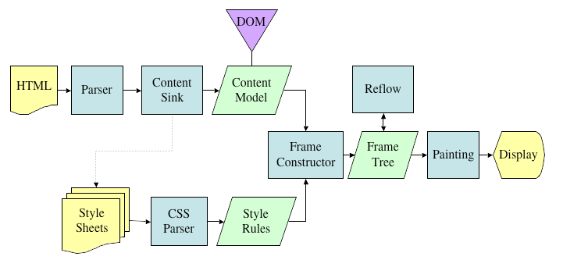

vì cấu trúc của DOM là **tree structure** , khi muốn thay đổi các element và các thẻ con của nó, nó phải thông qua các **Reflow/Layout**, sau đó các thay đổi đó sẽ được Re-painted, rất mất thời gian. Vì thế, càng nhiều các item phải **reflow/repaint**, web của bạn sẽ càng load chậm.

* 1. **Component**

**Components** giúp phân chia các UI (giao diện người dùng) thành các phân nhỏ để dễ dàng quản lý và tái sử dụng. Giả sử mình có một website gồm nhiều phần bố cục khác nhau và mình muốn chia nhỏ các phần ra để dễ quản lý.

Một component là một thành phần riêng biệt của giao diện. Một component có thể được sử dụng riêng hoặc được kết hợp với các component khác để tạo ra các component lớn hơn. Điều quan trọng, các component này là động: chúng cung cấp một template, sẽ được điền vào bằng dữ liệu biến. Mục đích chính của một component React là tạo ra một số JSX từ template này, và sẽ biên dịch sang HTML và được hiển thị trên DOM.

Có hai loại React JS component

1/ Functional components

Functional components trong react js sẽ đơn giản hơn vì nó không nhận biết được trạng thái của nó và nó chỉ đơn giản là nhận thông tin và biến nó thành JSX. Bạn cũng có thể nghĩ về functional component như các “presentational component”, vì chúng chủ yếu liên quan đến việc thay đổi UI.

2/Class components.

Class component, mặt khác, cần phải nhận thức được những gì người dùng đang làm. Ví dụ: nếu người dùng nhấp hoặc gõ trên trang, component cần phải respond lại theo một cách nào đó. Nói một cách đơn giản nhất, một Class-based component cần phải nhận thức được trạng thái.

* 1. **State**

State là một đối tượng JavaScript ghi lại và phản ứng với các user event. Mỗi class-based component có state object riêng và bất cứ khi nào state bị thay đổi, component đó cùng với tất cả các phần tử con của nó sẽ được hiển thị lại.

* 1. **Props**

Props là một object được cung cấp cho một component bởi parent của nó và nó chứa tất cả các thông tin liên quan đến component cụ thể đó.

CHƯƠNG 2: GIỚI THIỆU ỨNG DỤNG

1. Đặc Tả Giao Diện
   1. Giao diện trang chủ

* Mục đích: Chức năng này cho phép người dùng xem danh sách sản phẩm nổi bật và mới nhất
* Trong giao diện cho người dùng, chọn kiểu hiển thị từng theo danh mục sản phẩm.
* Mô tả chức năng: Trang này cho phép người dùng xem thông tin sản phẩm ngoài ra còn có thể sử dụng các menu dọc, ngang để sang trang khác,...

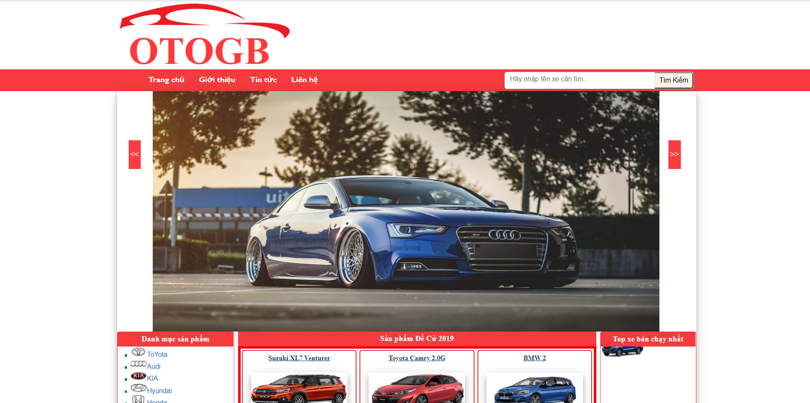

Hình 1.1 Giao diện trang chủ

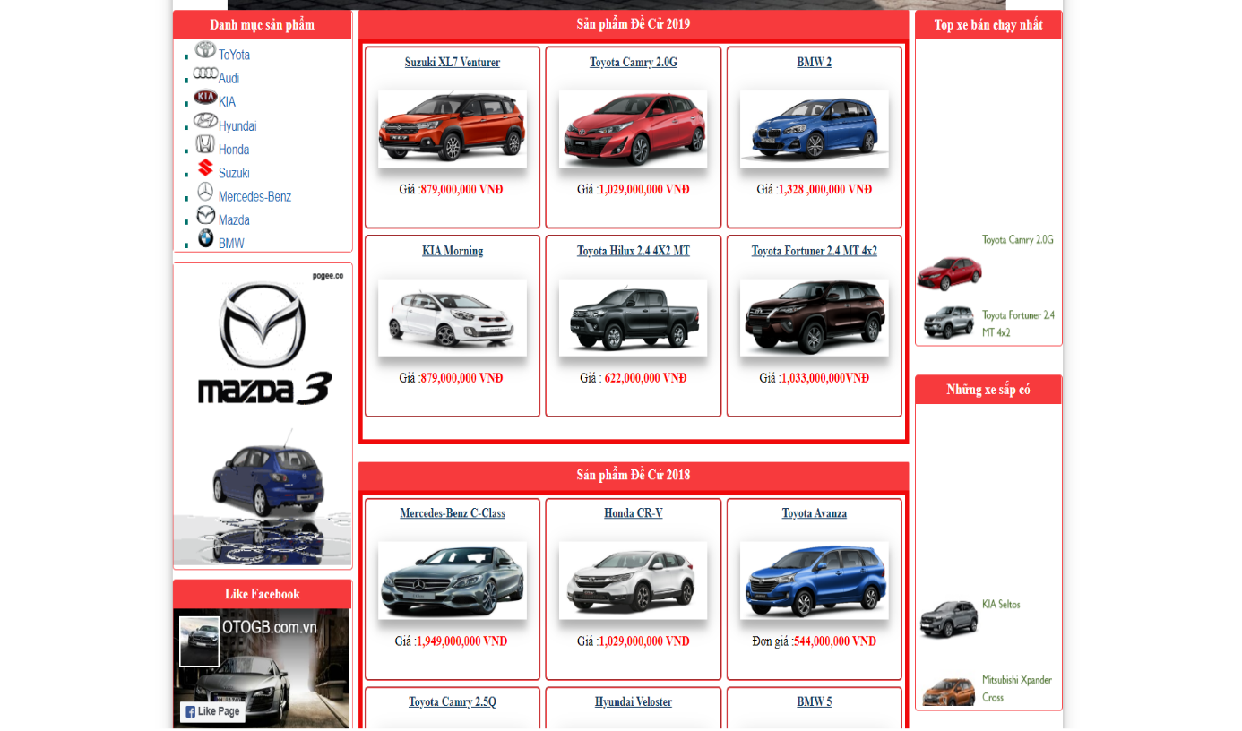

Hình 2 Giao diện trang chủ tiếp theo

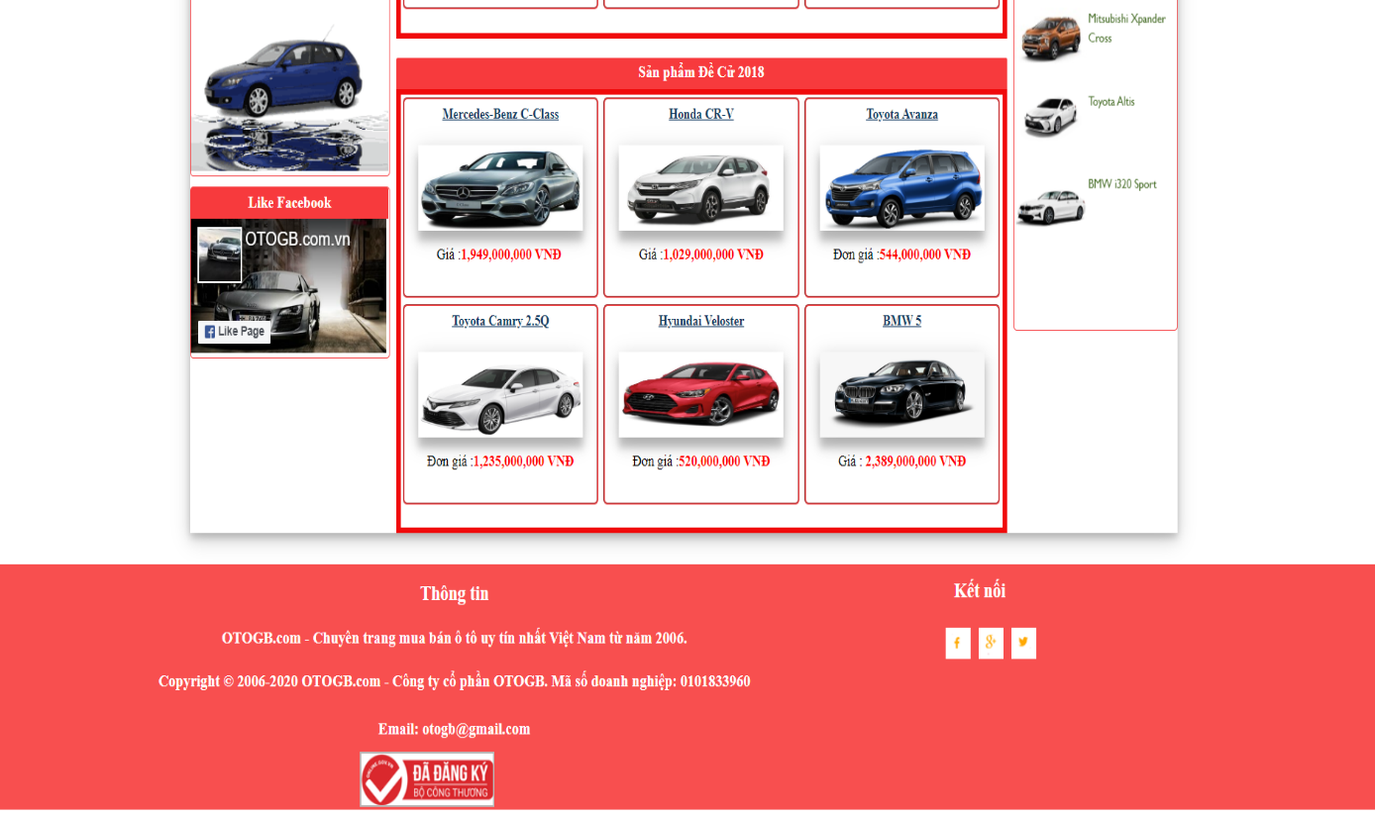

Hình 3 Phần cuối giao diện trang chủ

Trang web được chia làm 7 phần:

- Phần 1: Logo của trang web

- Phần 2 - Menu ngang: Bao gồm các mục: trang chủ, giới thiệu, liên hệ, tin tức. Mỗi danh mục liên kết đến một trang với nội dung khác nhau.

- Phần 3 : Phần tự chuyển hình ảnh và khách hàng có thể tự chuyển ảnh qua lại bang hai nút mũi tên hai bên cả phần chuyển hình ảnh và hai mũi tên nhấp để chuyển hình ảnh đều được viết bằng javascript

- Phần 4: Bên trái là danh mục các sản phẩm, phần quảng cáo, phần fanpage facebook. Mỗi phần sẽ liên kết đến các trang khác nhau.

- Phần 5: Bên phải hiển thị xe bán nhiều nhất, phần xe sắp có cả hai đều dùng marquee.

- Phần 6: Ở giữa chứa các sản phẩm nổi bật và mới nhất được liên kết với trang chi tiết sản phẩm

- Phần 7: Footer

* 1. Giao diện trang giới thiệu
* Mục đích: Khi vào trang này, khách hàng sẽ biết được một số nét khái quát về showroom ô tô, lịch sử hình thành và phát triển, định hướng phát triển trong tương lai.

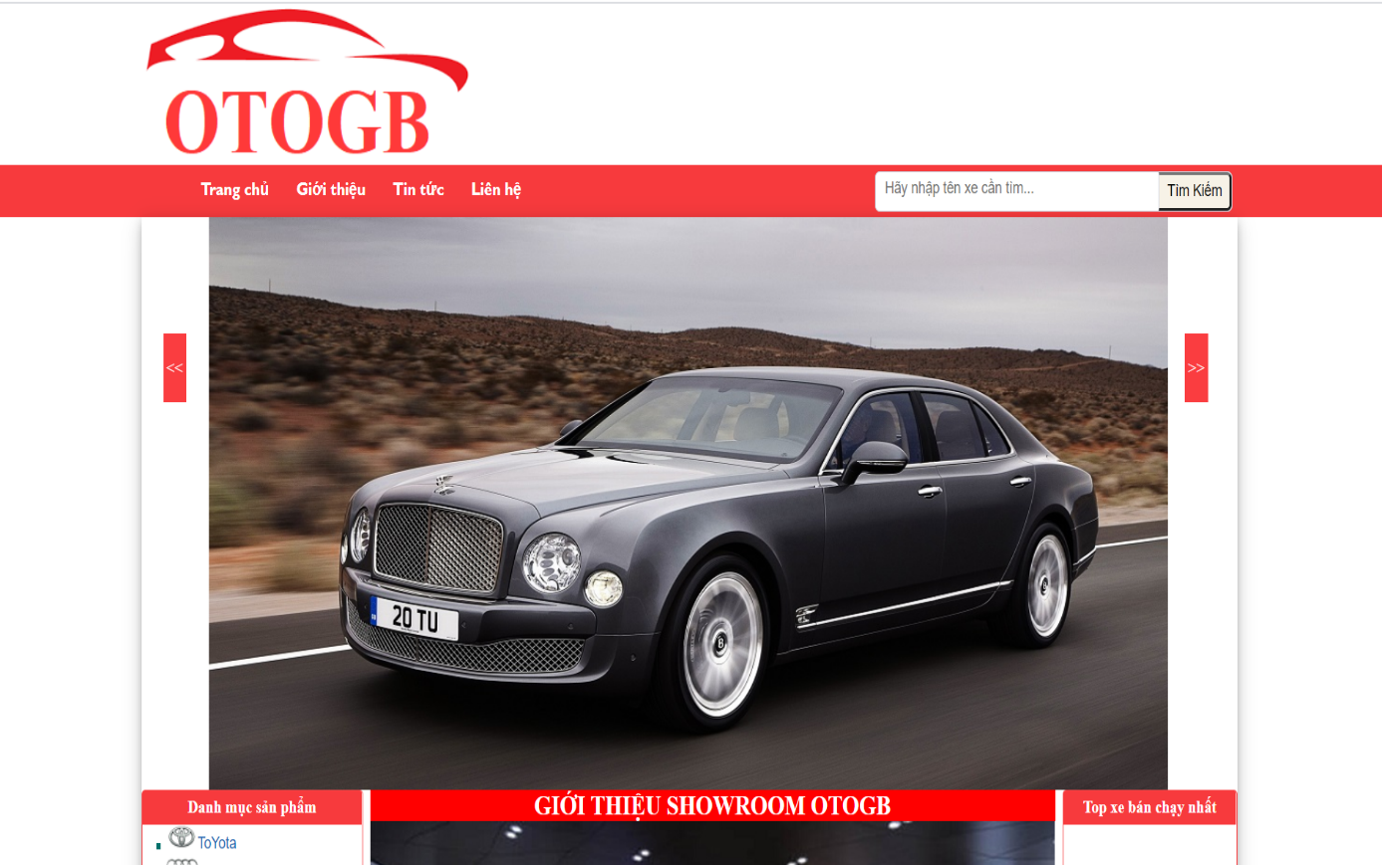

Hình 4 Phần đầu của giao diện giới thiệu

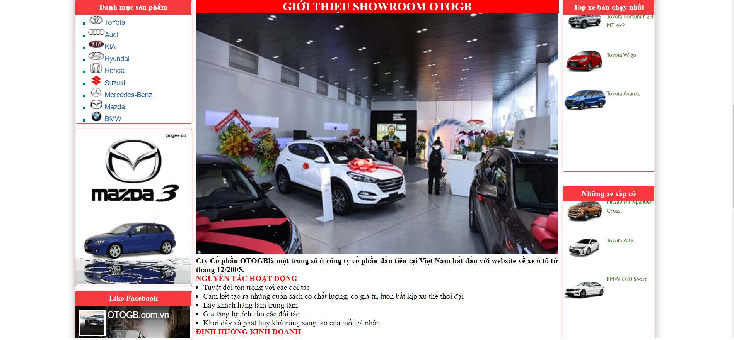

Hình 5 Phần tiếp thep giao diện giới thiệu

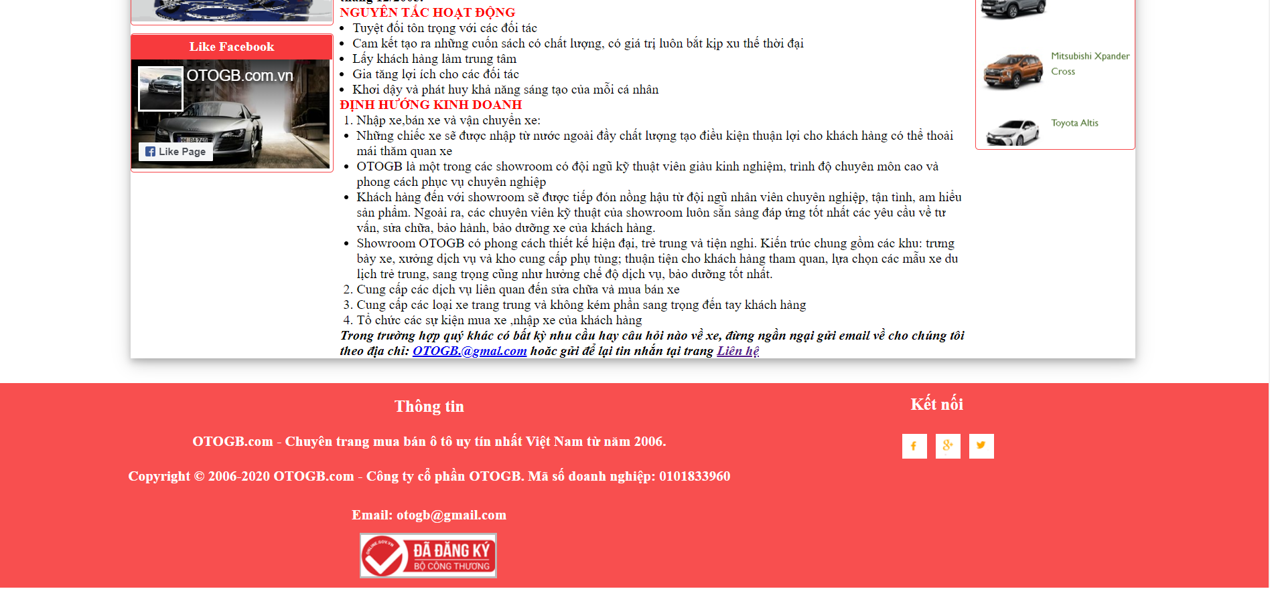

Hình 6 Phần cuối giao diện giới thiệu

* 1. Giao diện trang liên hệ
* Mục đích:Trang này mục đích để khách hàng có thể liên lạc với showroom.
* Chức năng: Trong giao diện này cho phép người dùng gửi những thông tin về sản phẩm, thái độ phục vụ, cũng như phản hồi những sai phạm của nhân viên về salon.

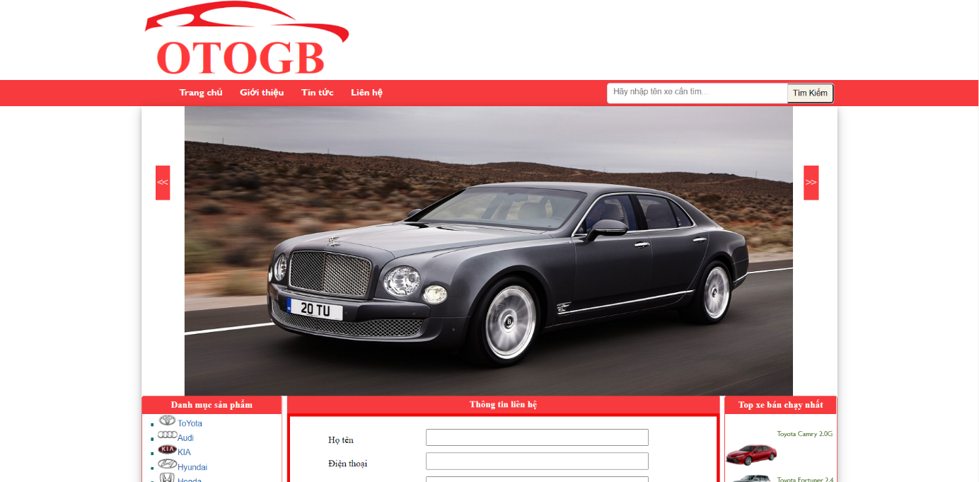

Hình 7 Phần đâu trang liên hệ

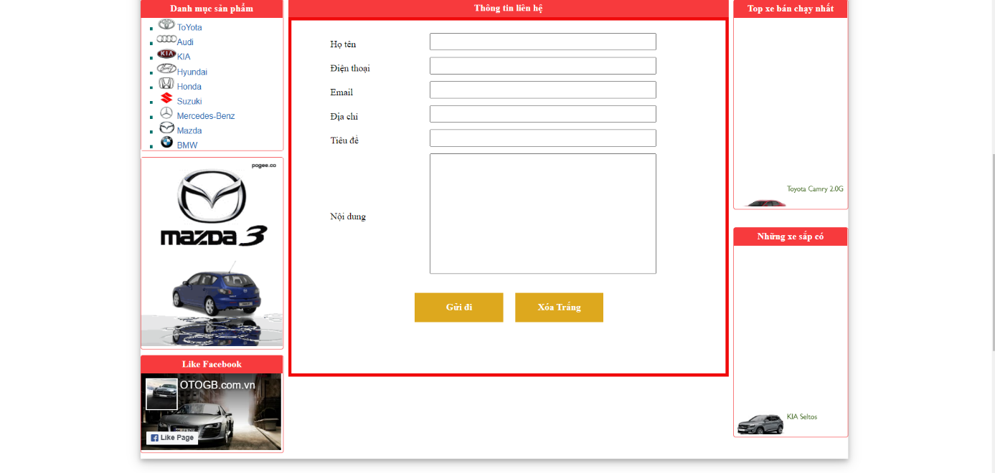

Hình 8 Phần tiếp theo trang liên hệ

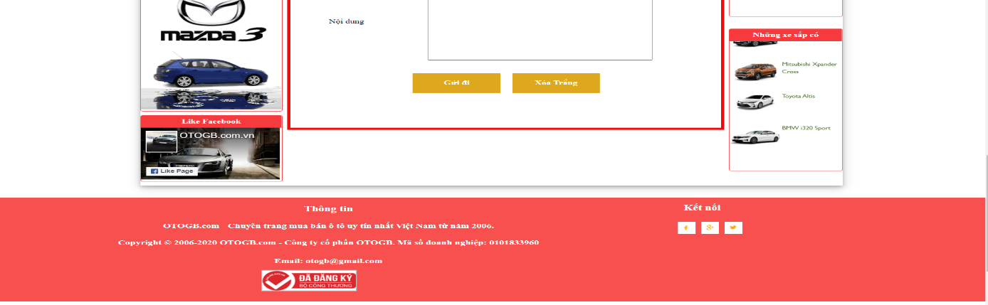

Hình 9 Phần cuối giao diện liên hệ

* 1. Giao diện trang tin tức
* Mục Đích:Người dùng có thể xem các tin tức về các hãng xe trên thế giới.

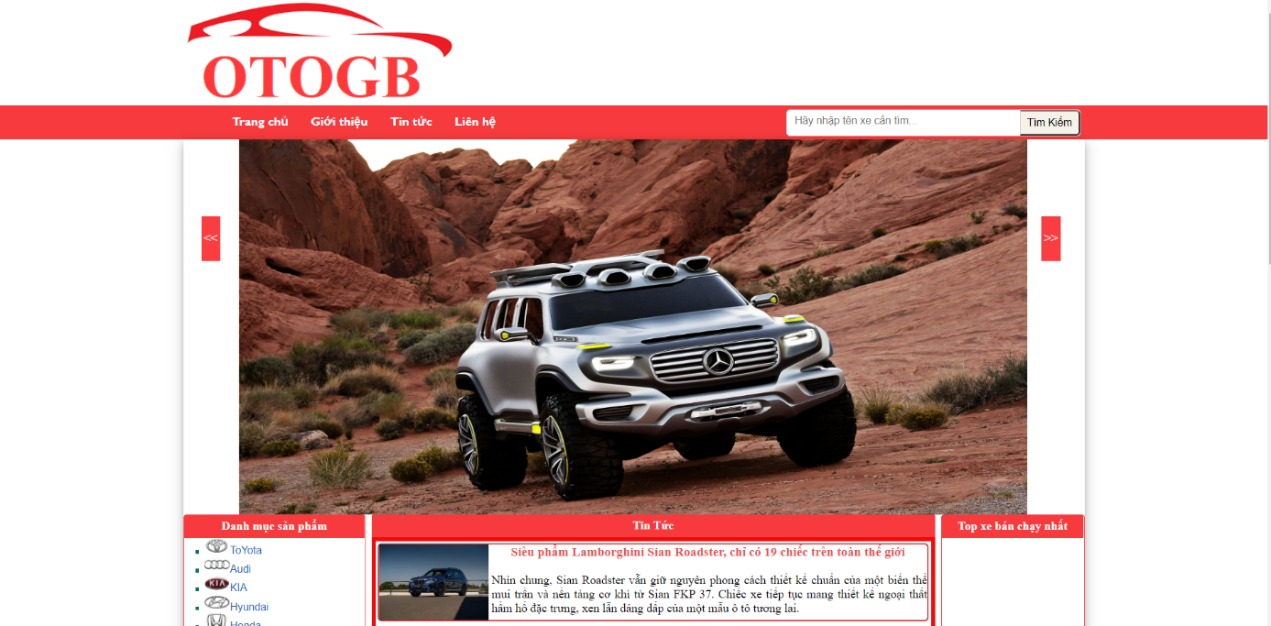

Hình 10 Phần đầu trang tin tức

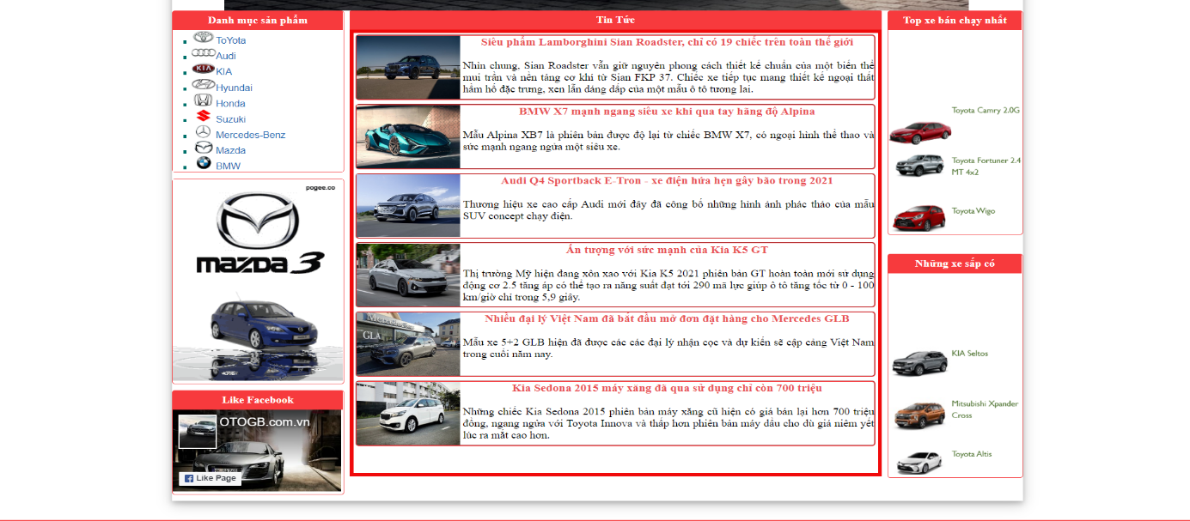

Hình 11 Phần giữa trang tin tức

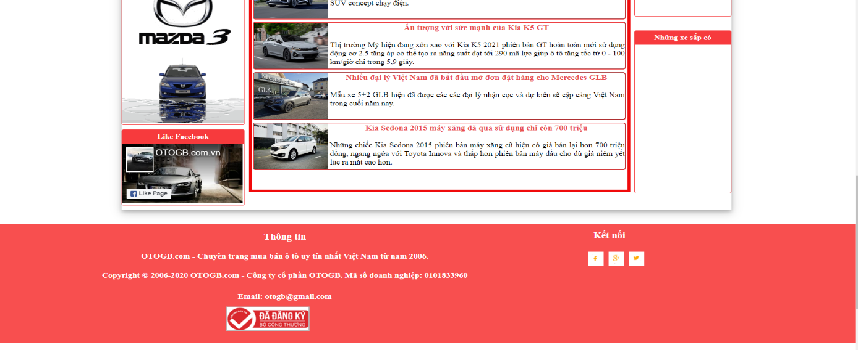

Hình 12 Phần cuối trang tin tức

* 1. Giao diện trang chi tiết tin tức
* Mục Đích:Người dùng nhấn vào tin tức nào ở trang tin tức sẽ hiện ta bài thông tin về tin tức đó

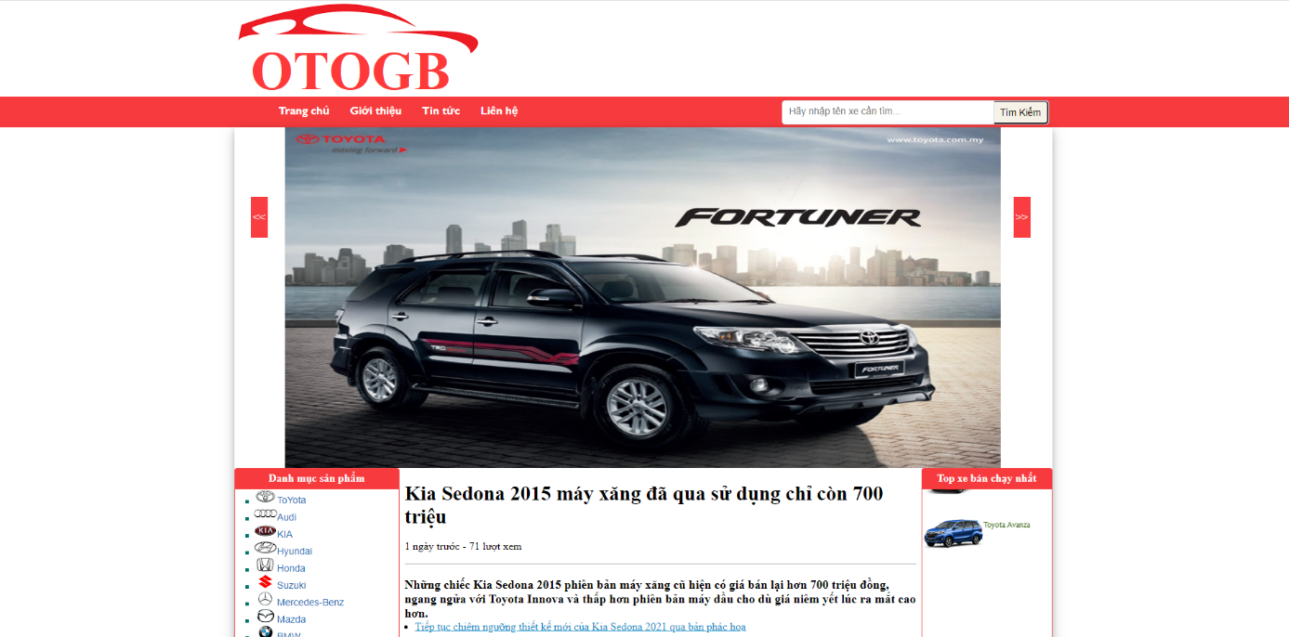

Hình 13 Phần đầu giao diện chi tiết tin tức

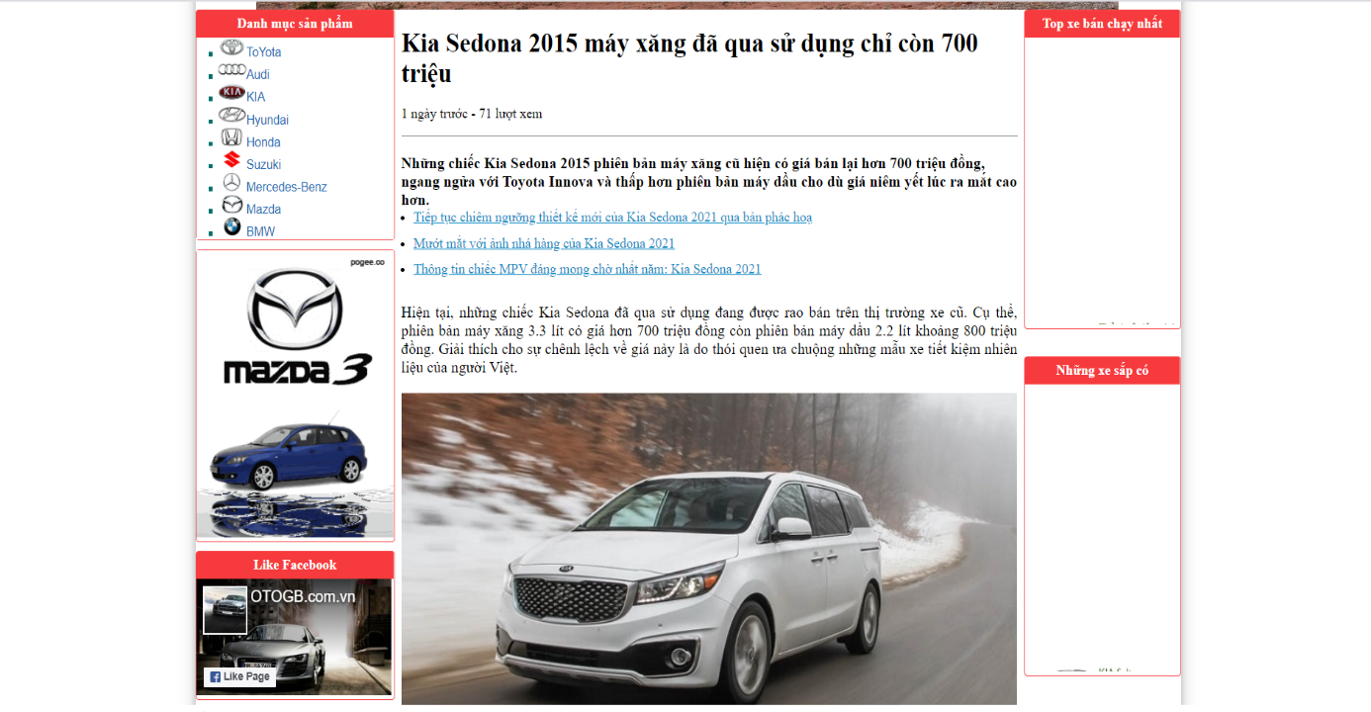

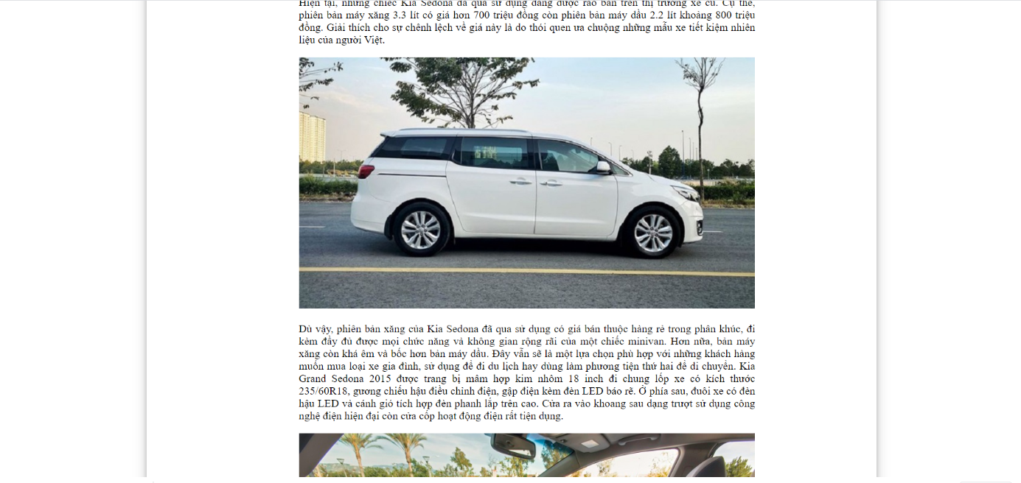

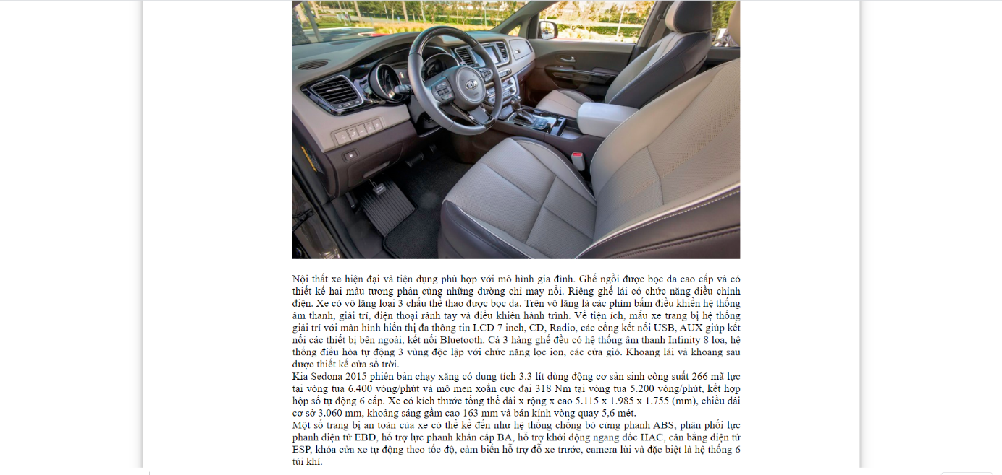

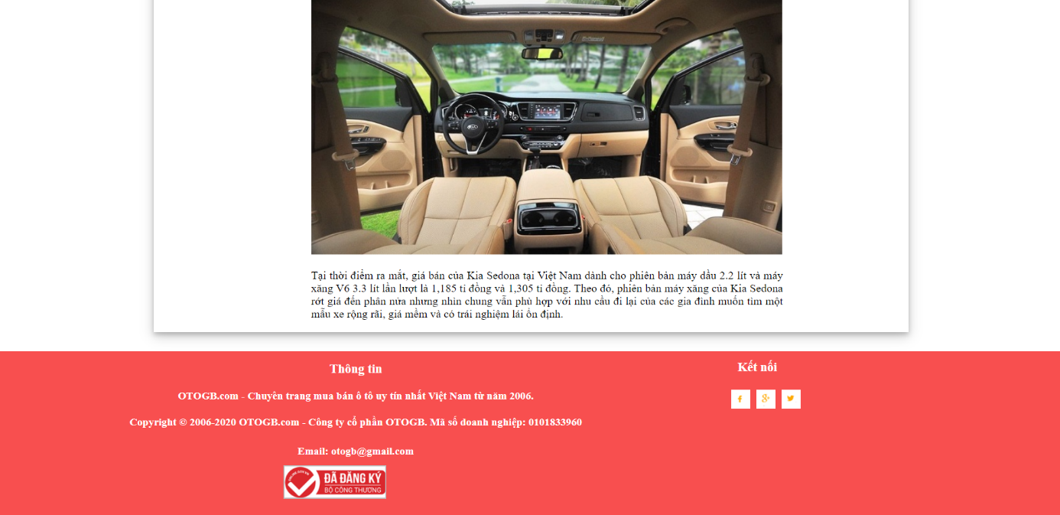

Hình 14 Các phần tiếp theo của trang chi tiết tin tức

1.6 Giao diện trang danh mục sản phẩm

* Mục Đích: Thanh menu chứa danh sách các loại sản phẩm của cửa hàng. Khách hàng có thể sử dụng menu này để lựa chọn sản phẩm mà mình cần tìm.
* Sử dụng danh mục sản phẩm để chọn loại sản phẩm mà mình cần.

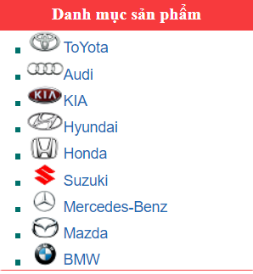

Hình 15 Danh mục sản phẩm

1.7 Giao diện danh mục Toyota

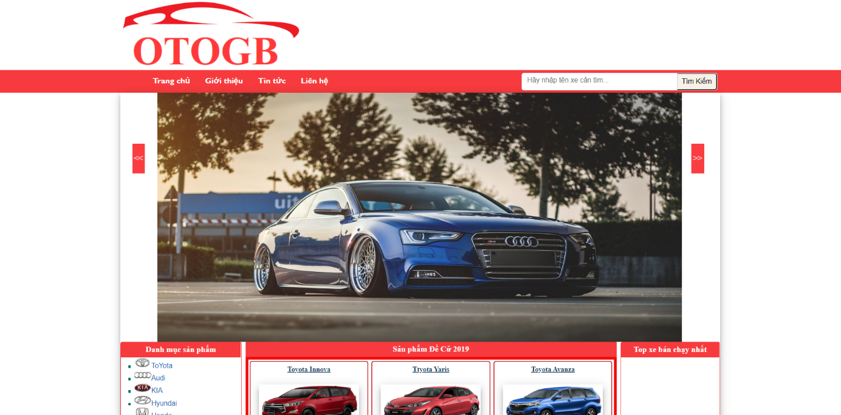

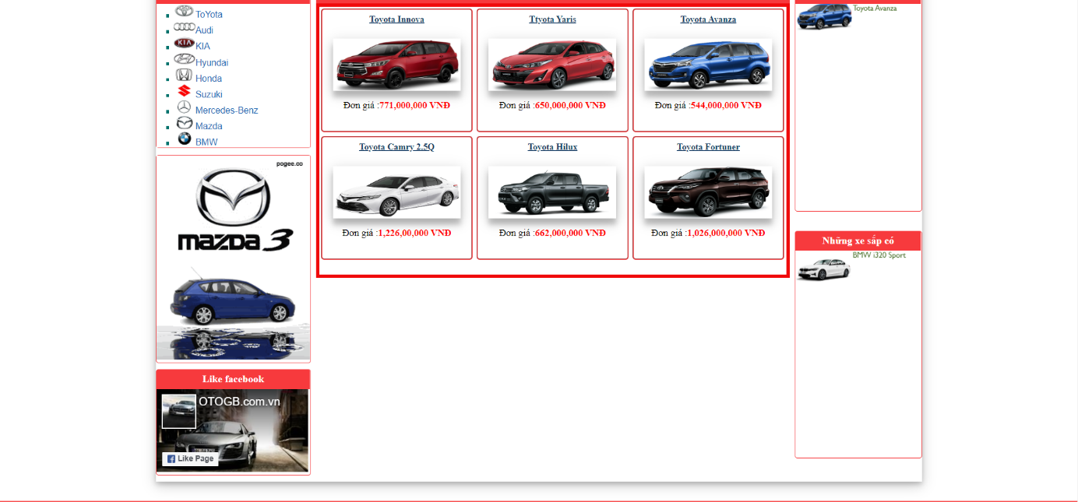

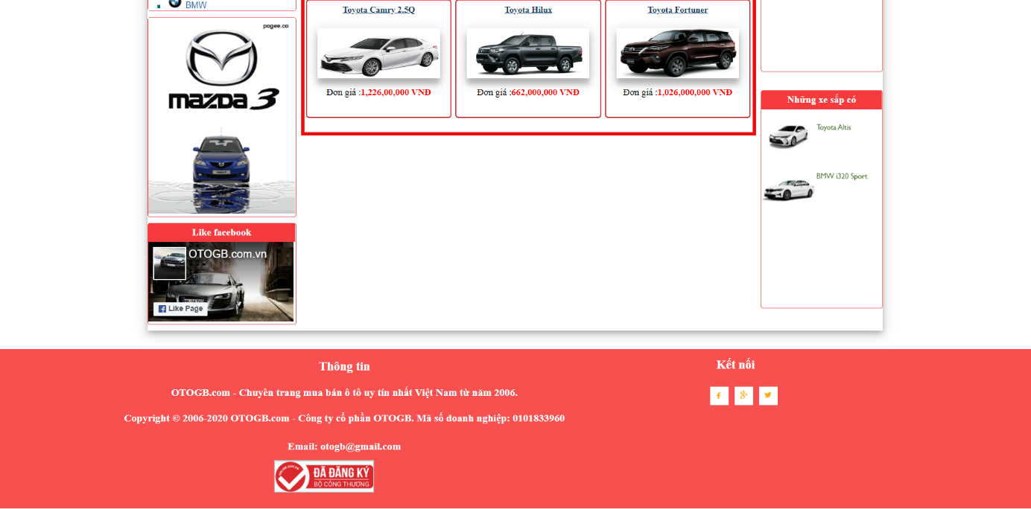

Hình 16 Giao diện danh mục Toyota

1.8 Giao diện danh mục Audi

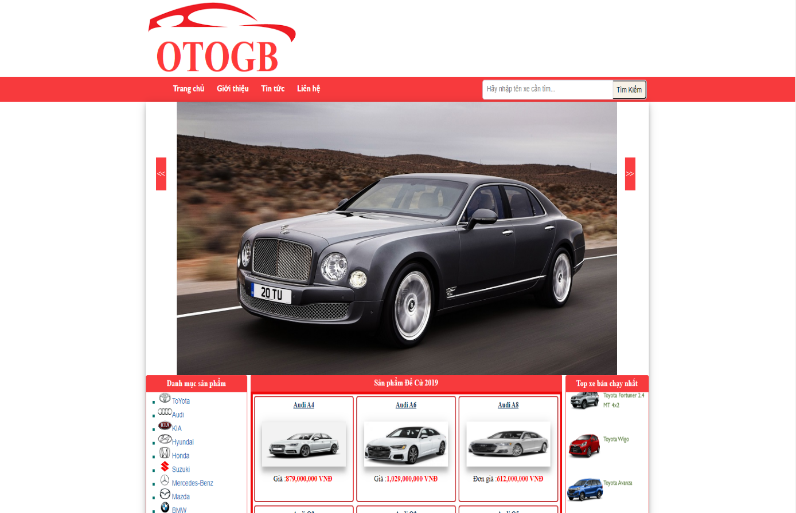

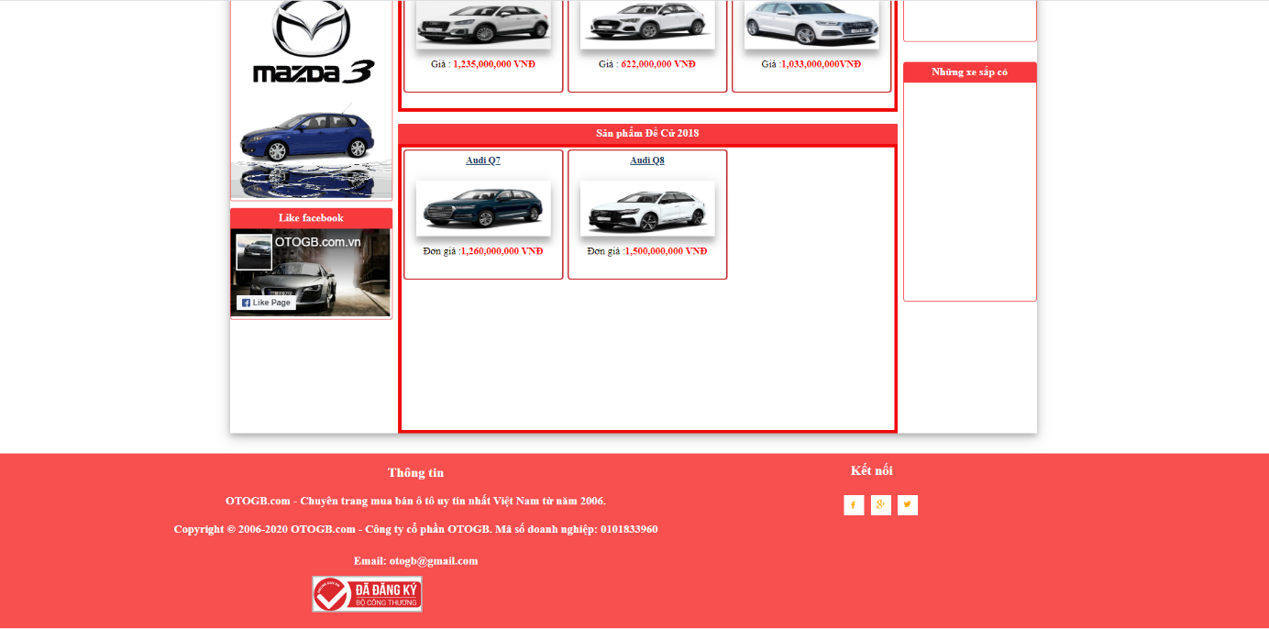

Hình 17 Giao diện danh mục Audi

1.9 Giao diện danh mục KIA

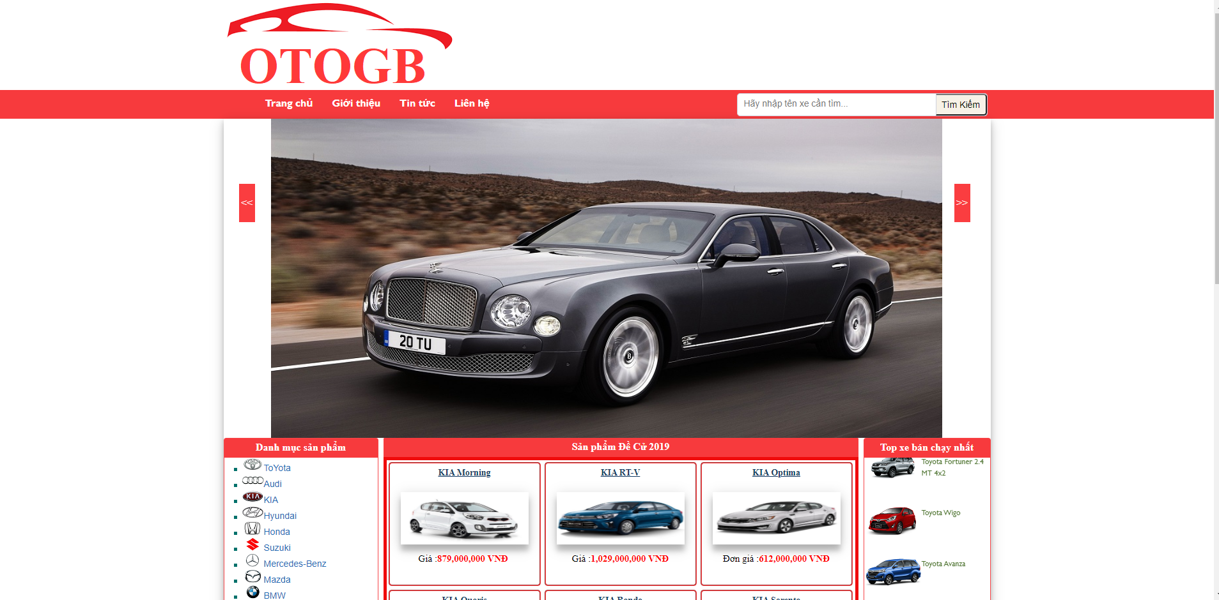

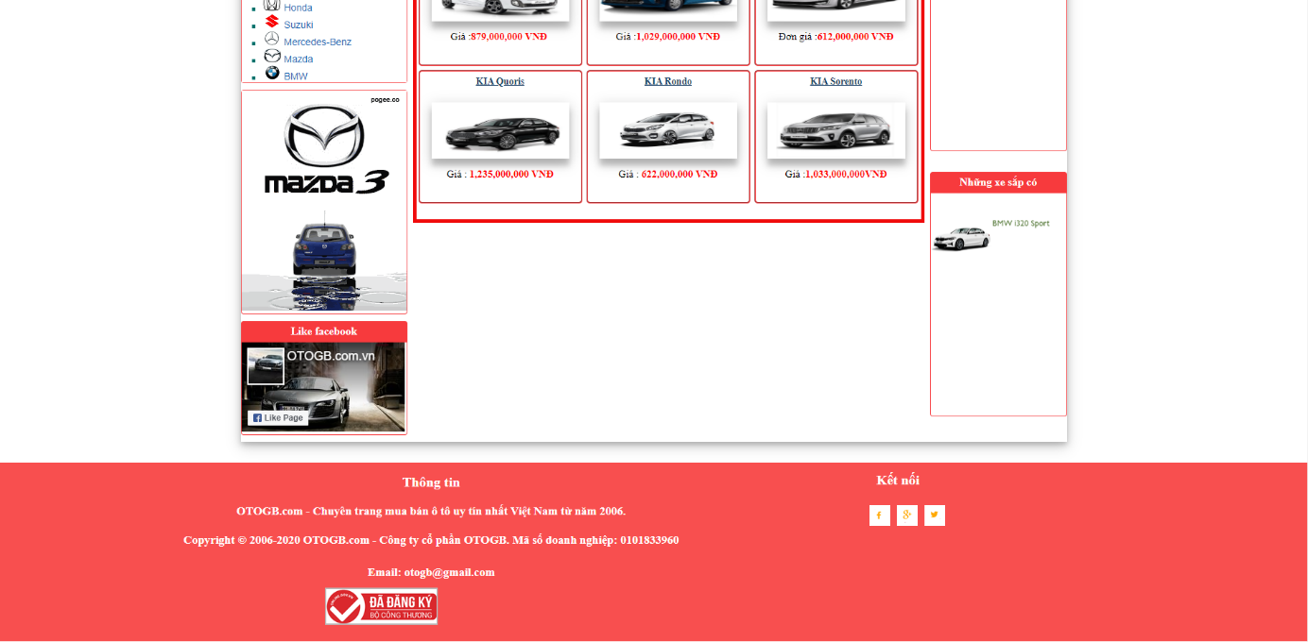

Hình 18 Giao diện danh mục KIA

1.10 Giao diện danh mục Hyundai

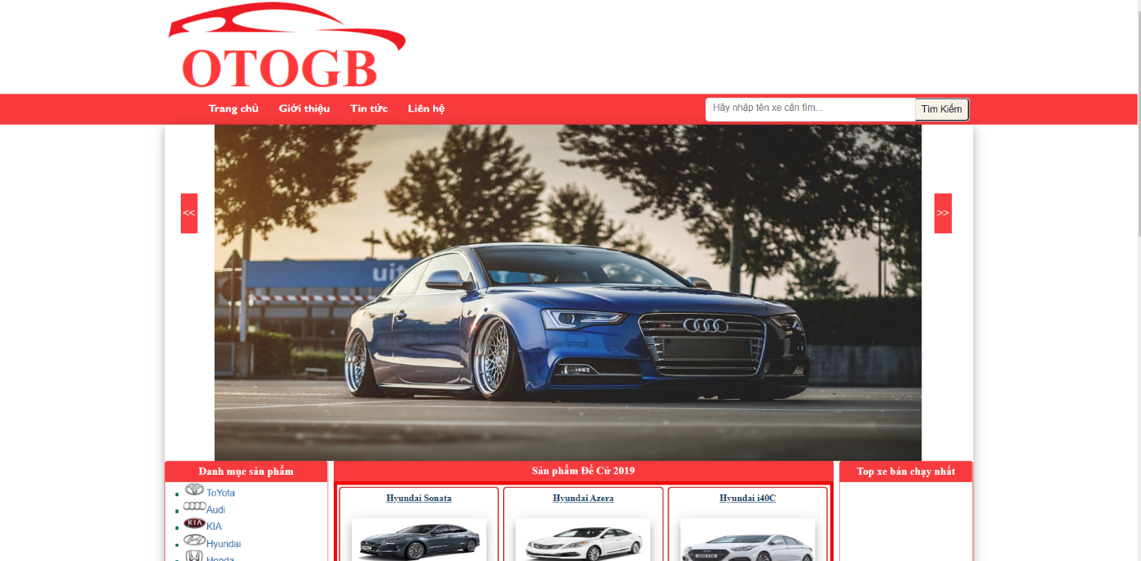

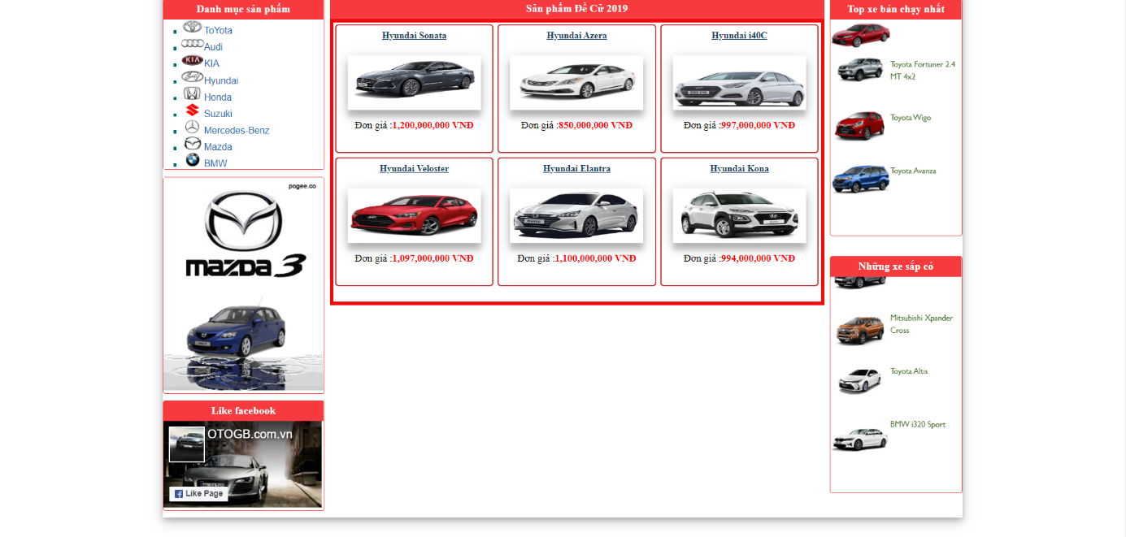

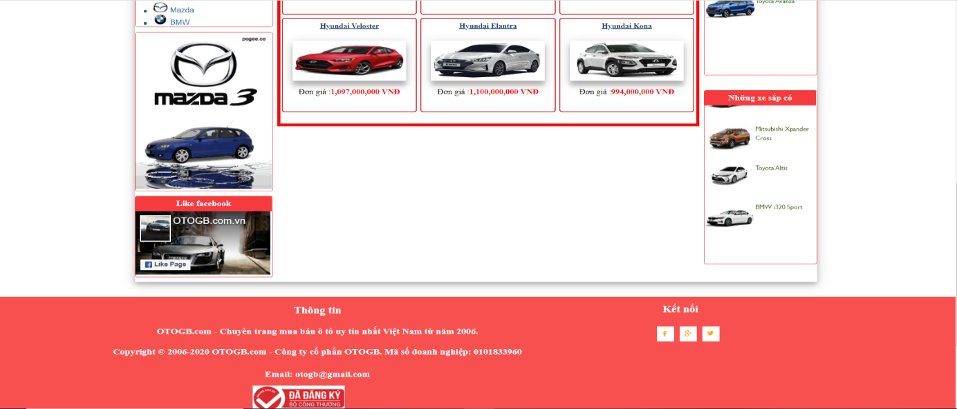

Hình 19 Giao diện danh mục Hyundai

1.11 Giao diện danh mục Honda

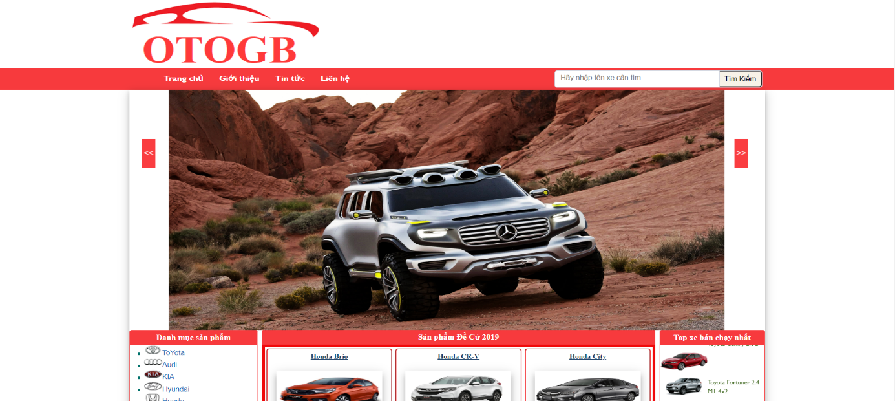

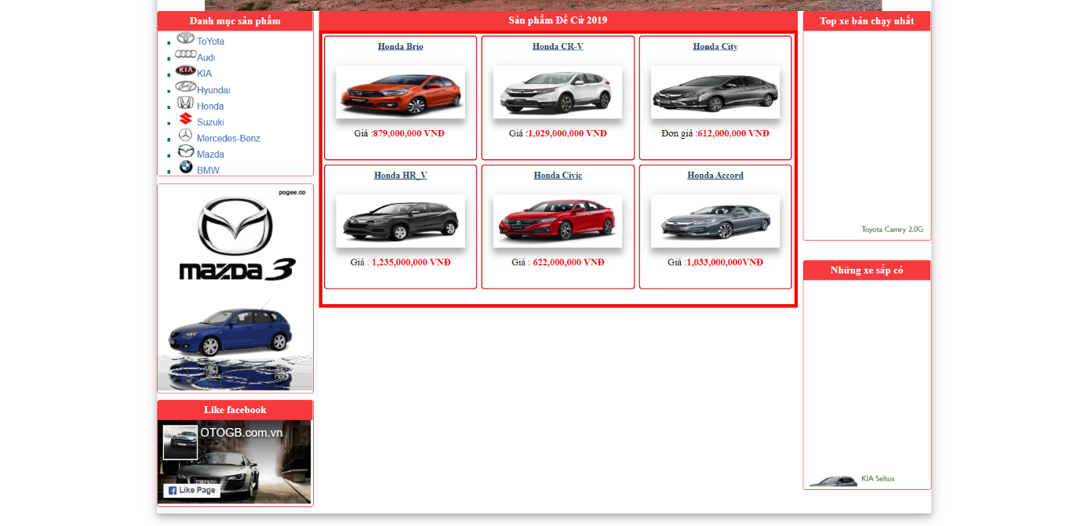

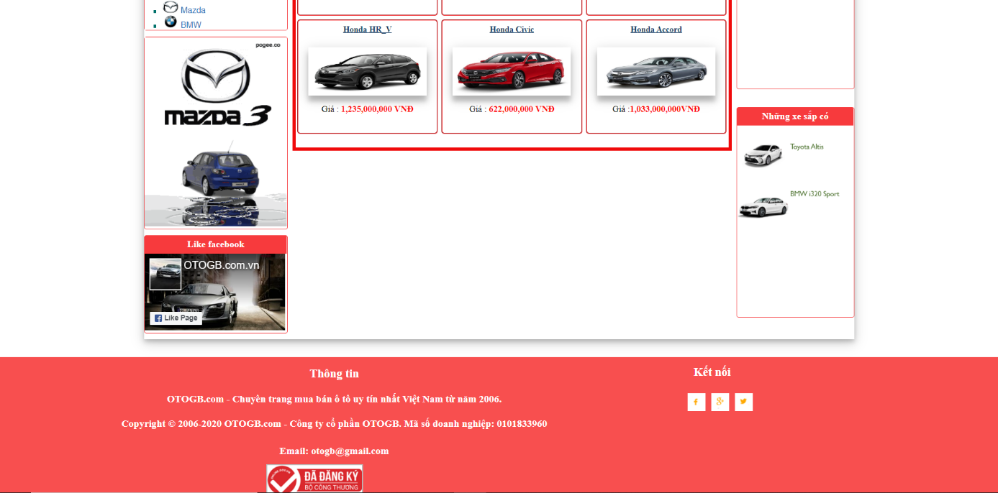

Hình 20 Giao diện danh mục Honda

1.12 Giao diện danh mục Suzuki

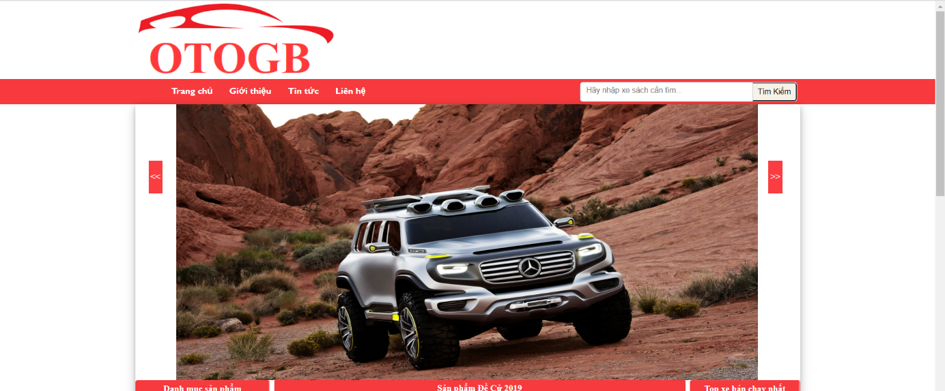

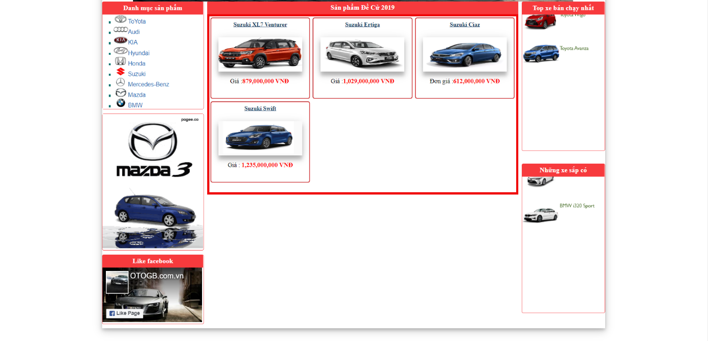

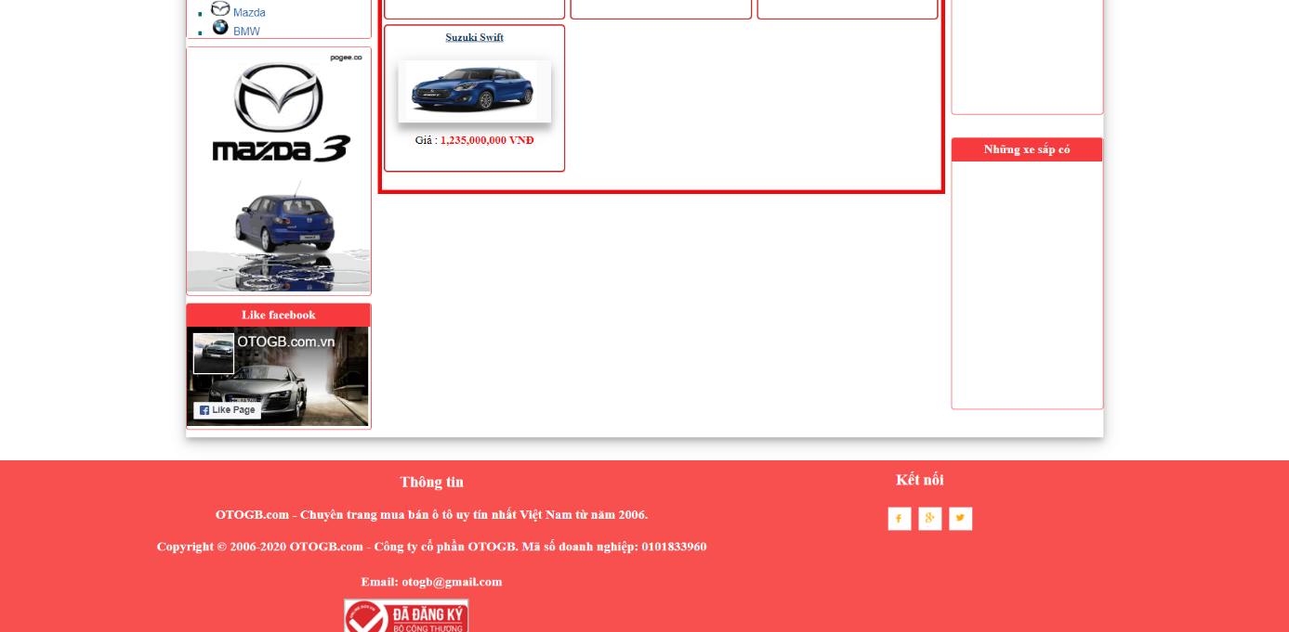

Hình 21 Giao diện danh mục Suzuki

* 1. Giao diện danh mục Mercedes-Ben

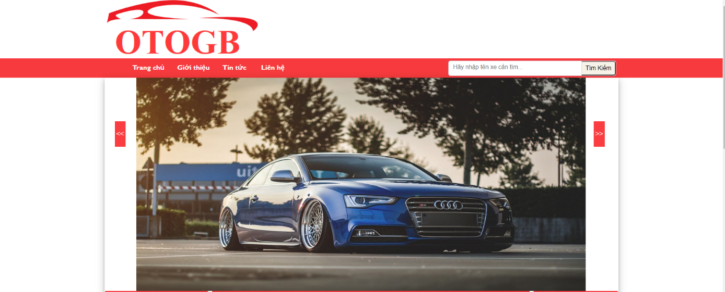

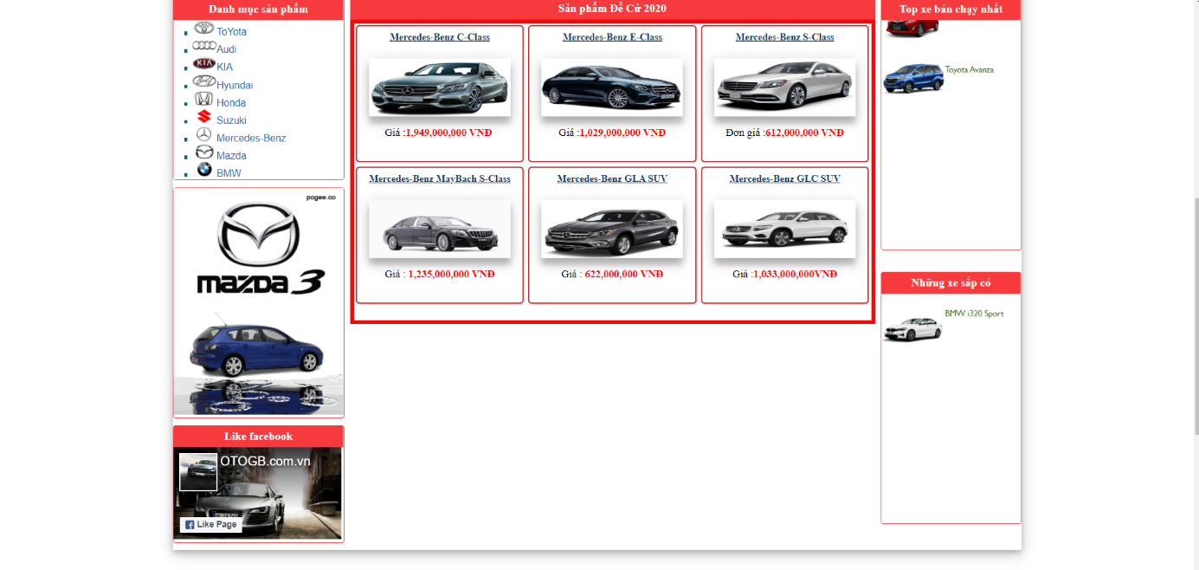

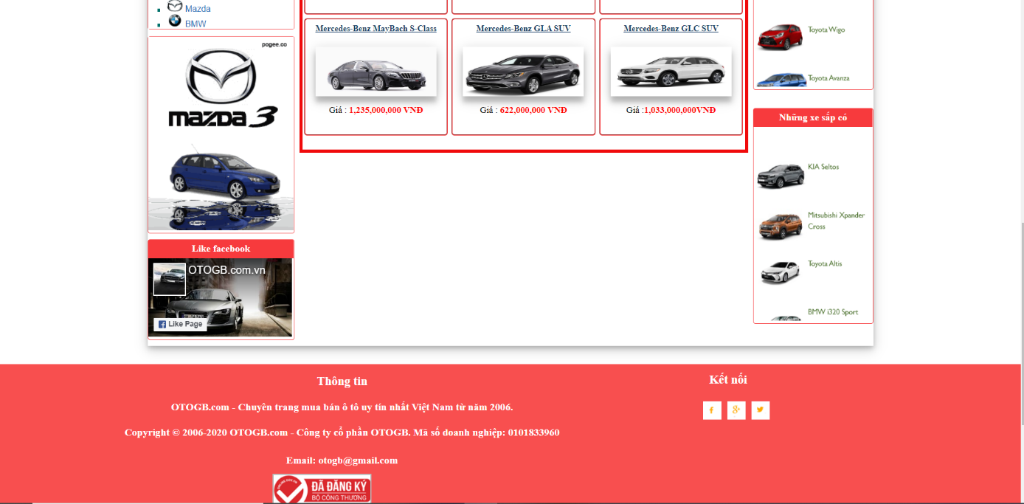

Hình 22 Giao diện danh mục Mercedes-Benz

* 1. Giao diện danh mục Mazda

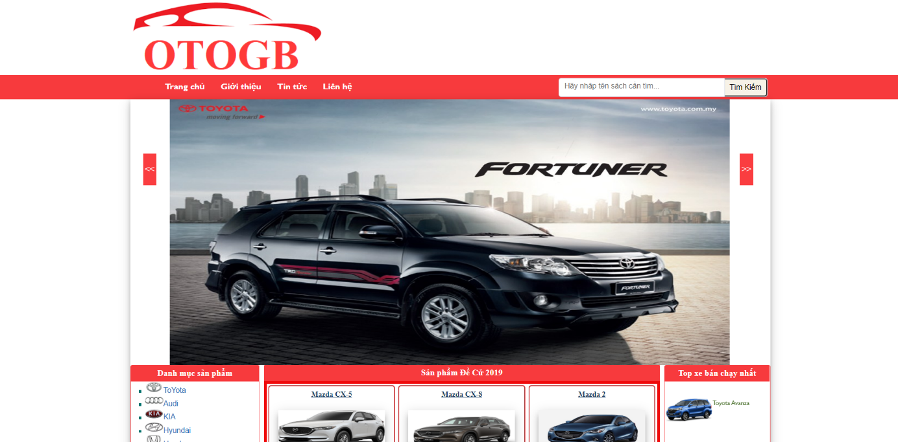

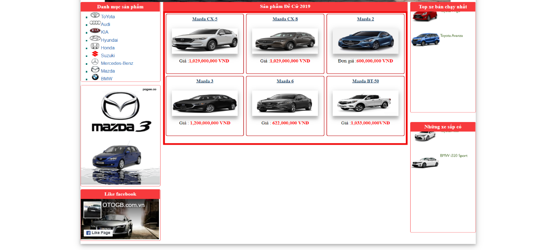

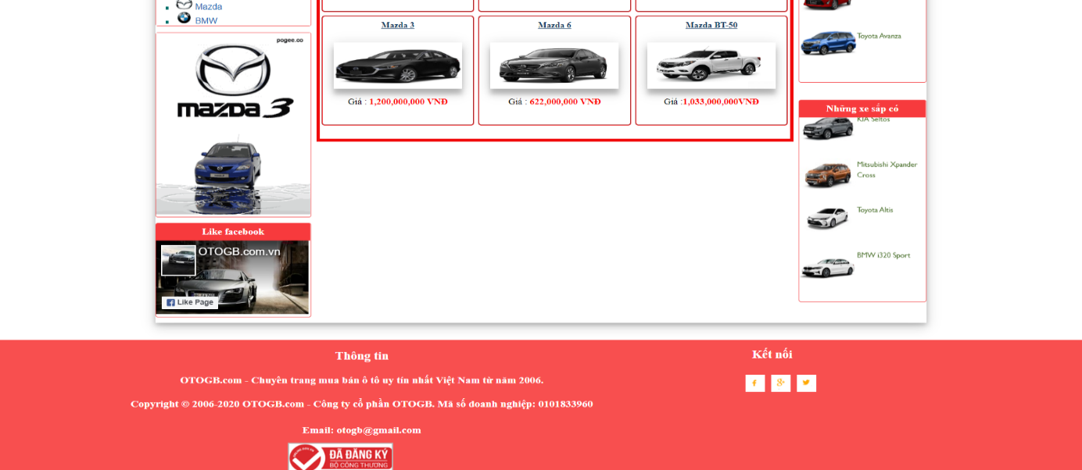

Hình 23 Giao diện danh mục Mazda

* 1. Giao diện danh mục BMW

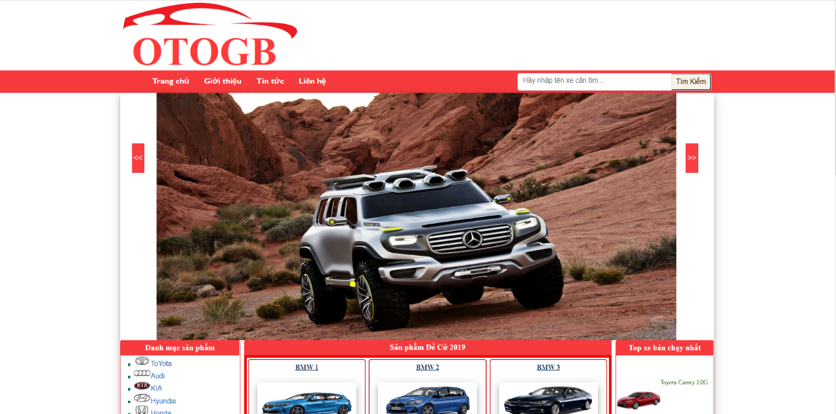

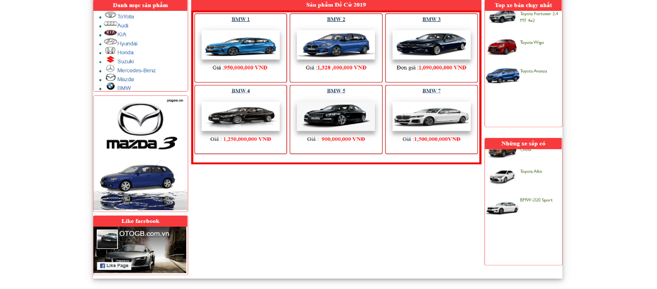

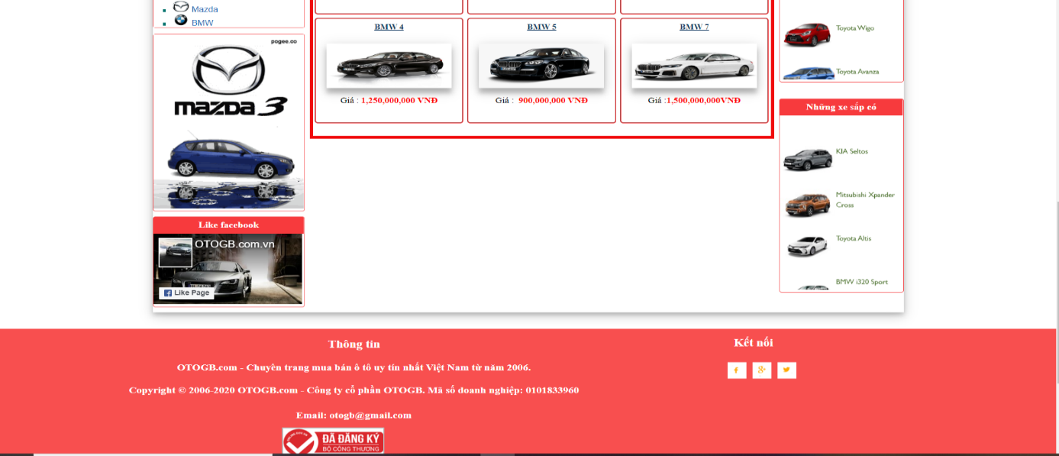

Hình 24 Giao diện danh muc BMW

* 1. Giao diện like facebook
* Mục đích: Chức năng này cho phép người có thể like fanpage của showroom.

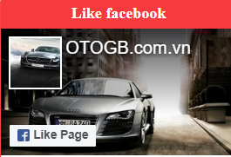

Hình 25 Giao diện like facebook

* 1. Giao diện trang chi tiết sản phẩm
* Mục đích: Chức năng này cho phép người dùng xem Tên sản phẩm, giá, thông tin chi tiết về sản phẩm.
* Trong giao diện cho người dùng, chọn hiển thị theo Sản Phẩm đã được kích chọn ở trang chủ.

**1.17.1 Chi tiết xe Toyota Innova Venturer**

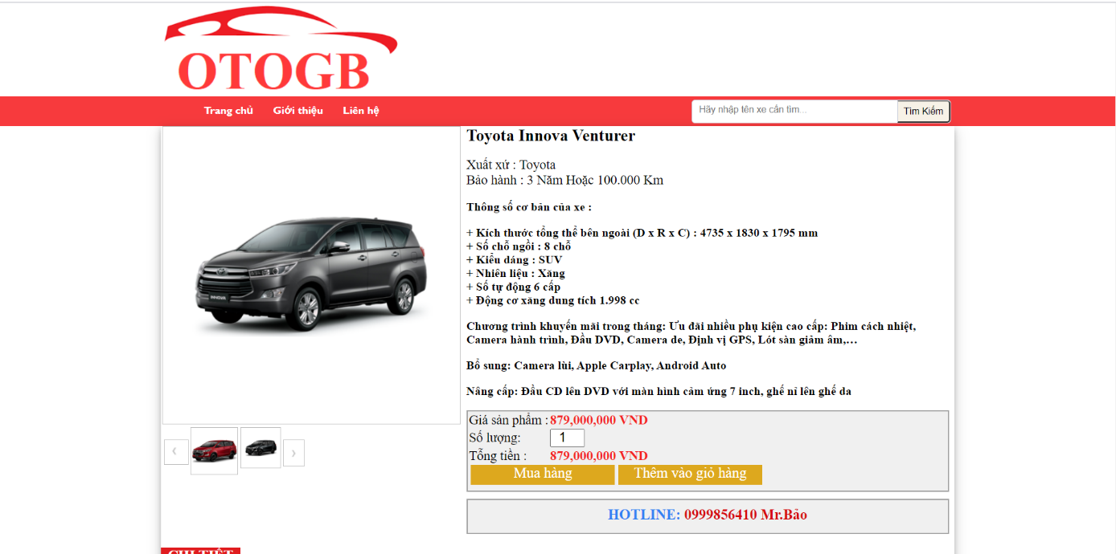

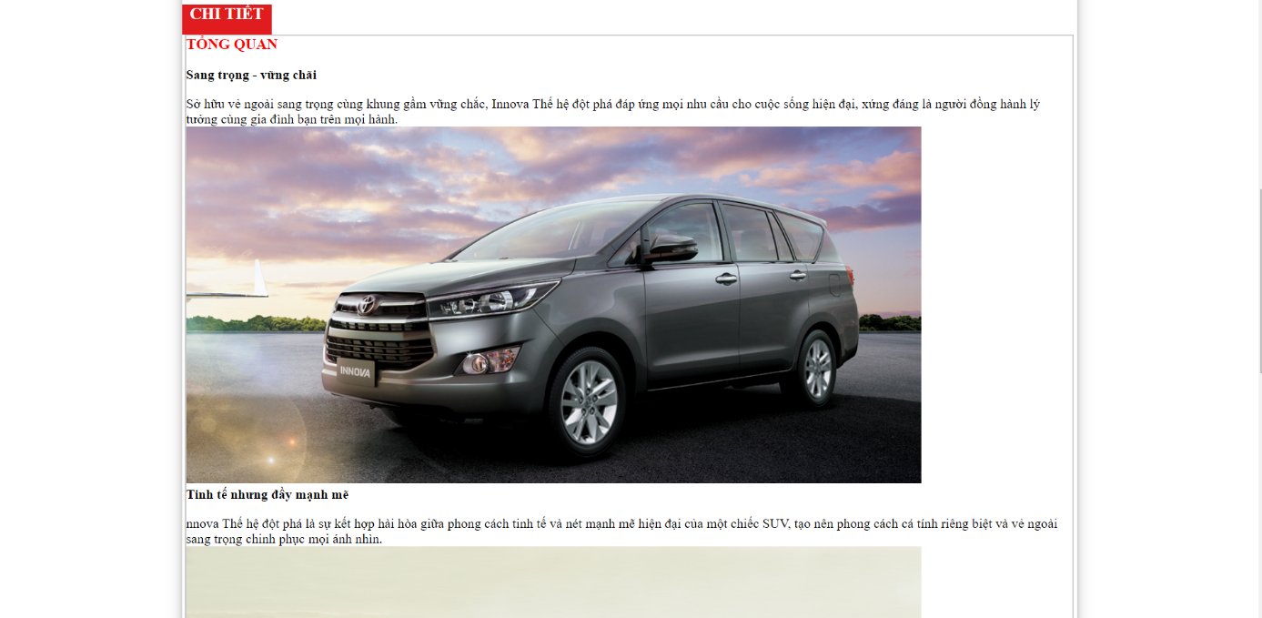

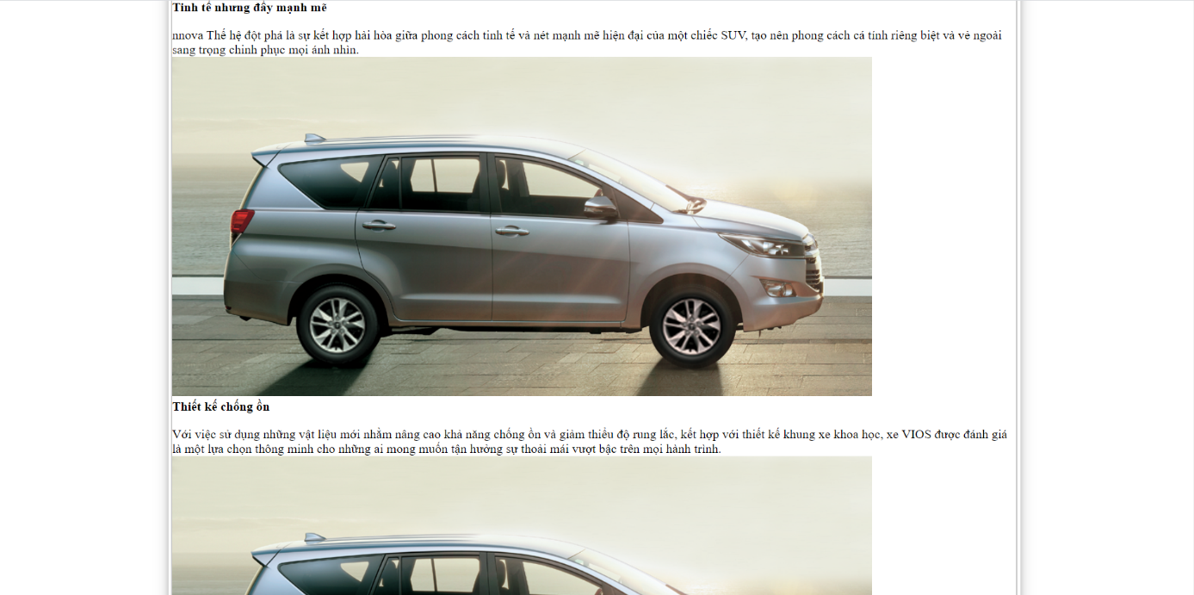

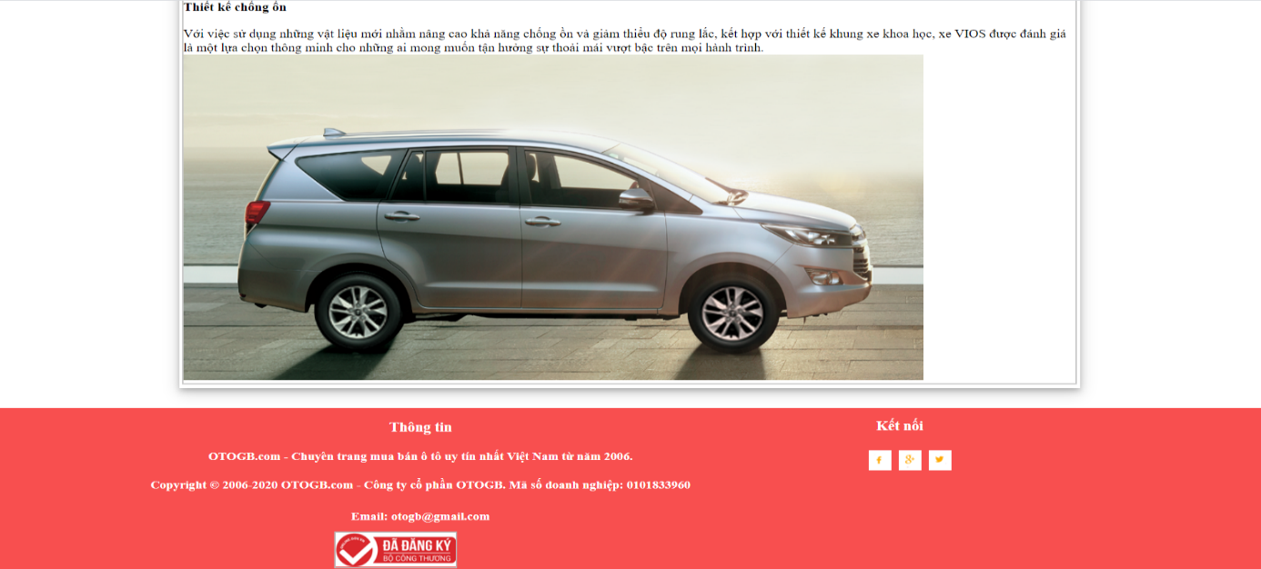

Hình 26 Giao diện chi tiết Toyota

### **1.17.2 Chi tiết xe Audi A4**

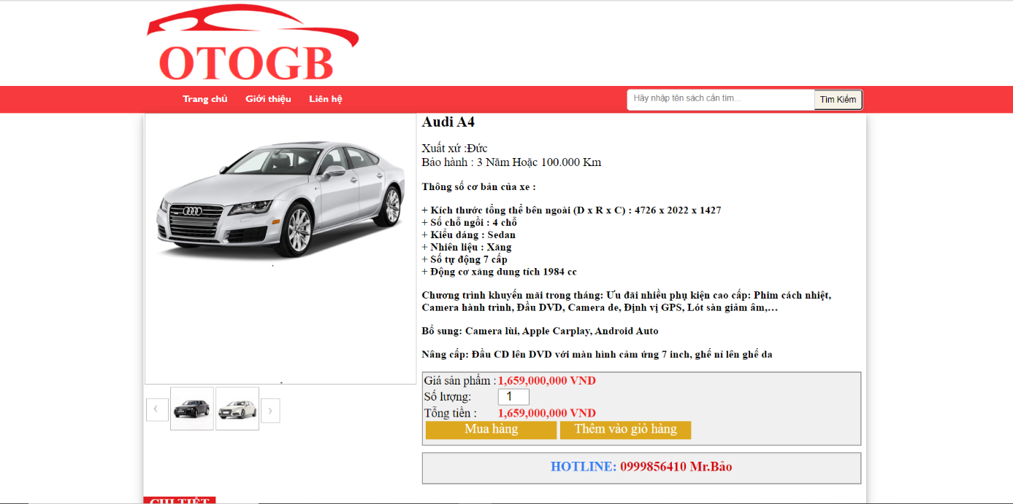

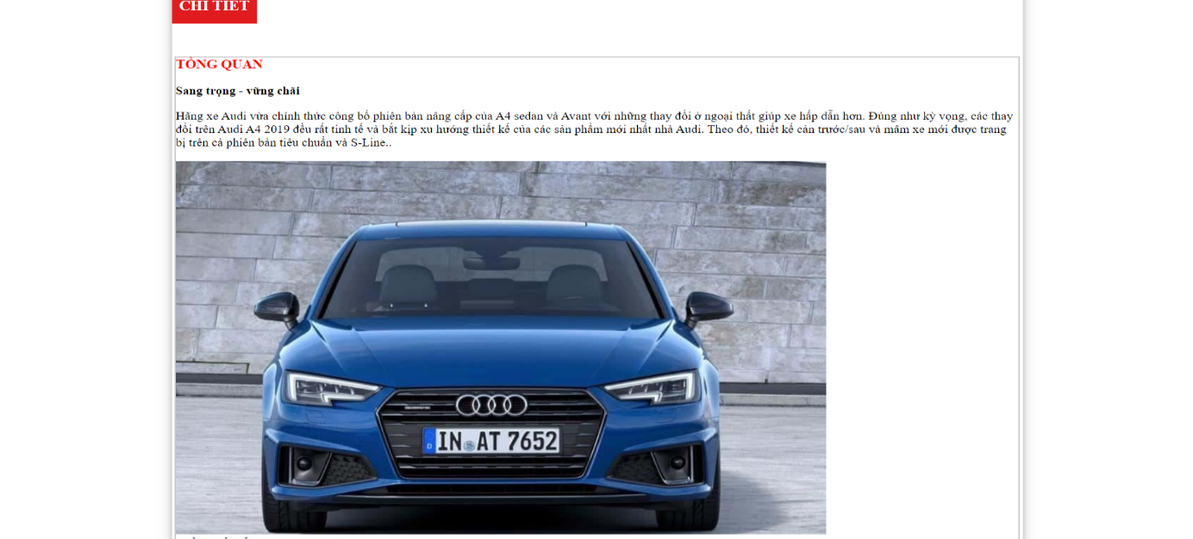

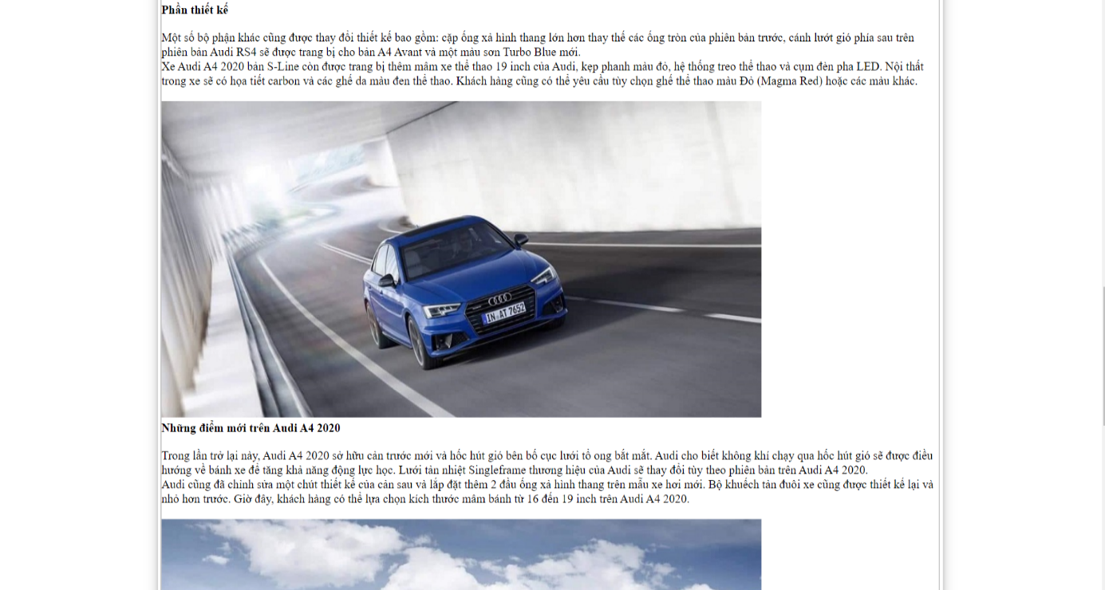

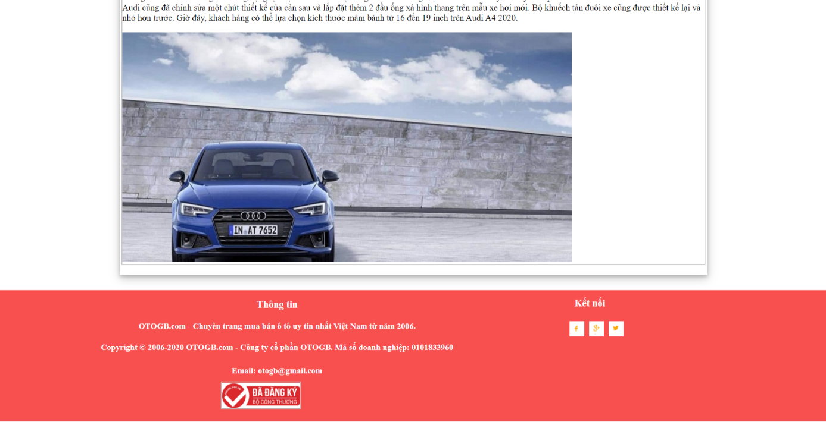

Hình 27 Giao diện chi tiết Audi

**1.17.3 Chi tiết xe KIA RT-V**

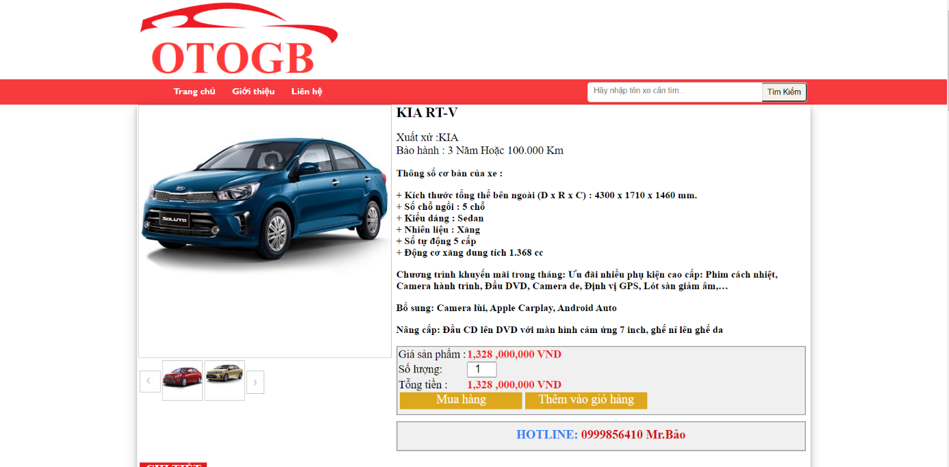

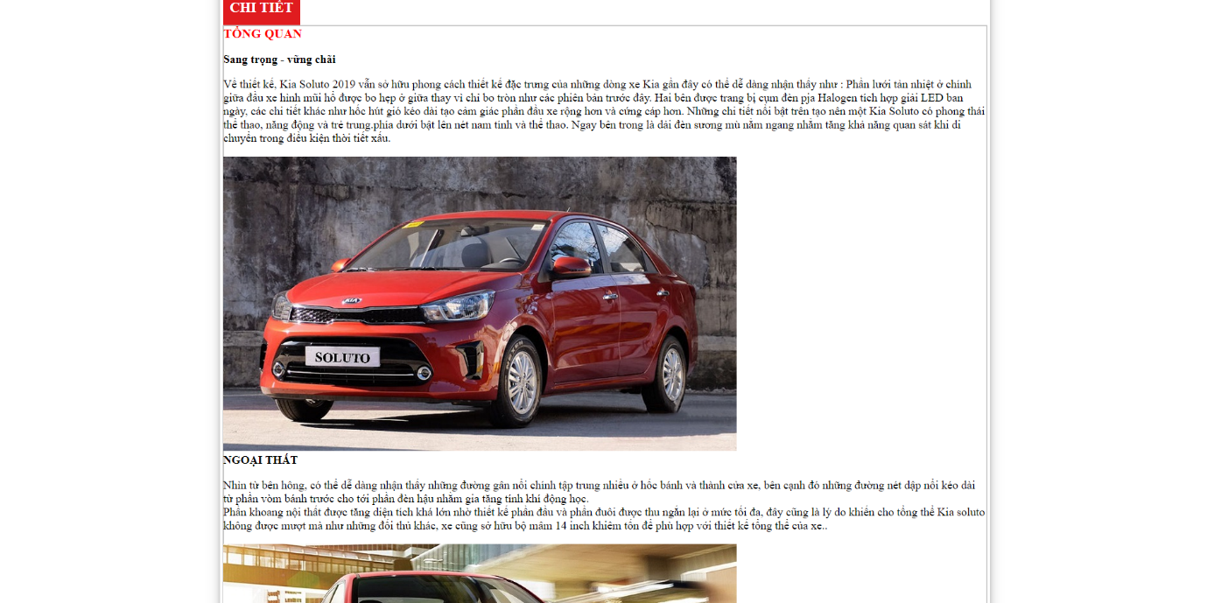

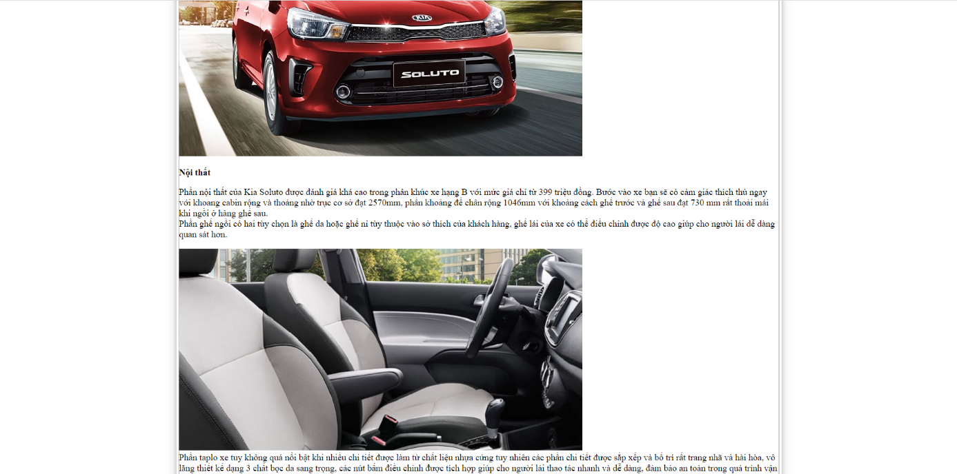

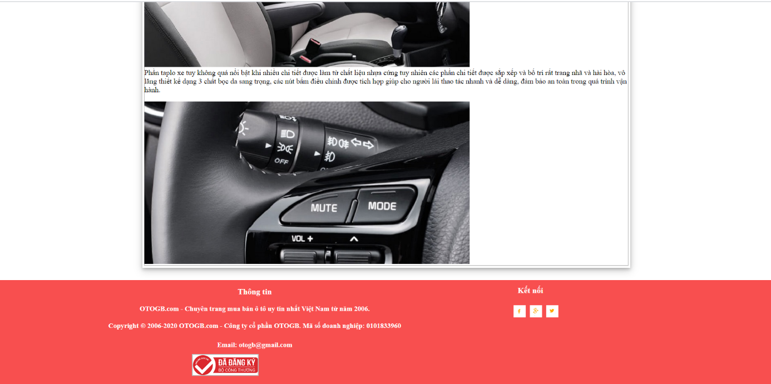

Hình 28 Giao diện chi tiêt Kia

### **1.17.4 Chi tiết xe Hyundai Sonata**

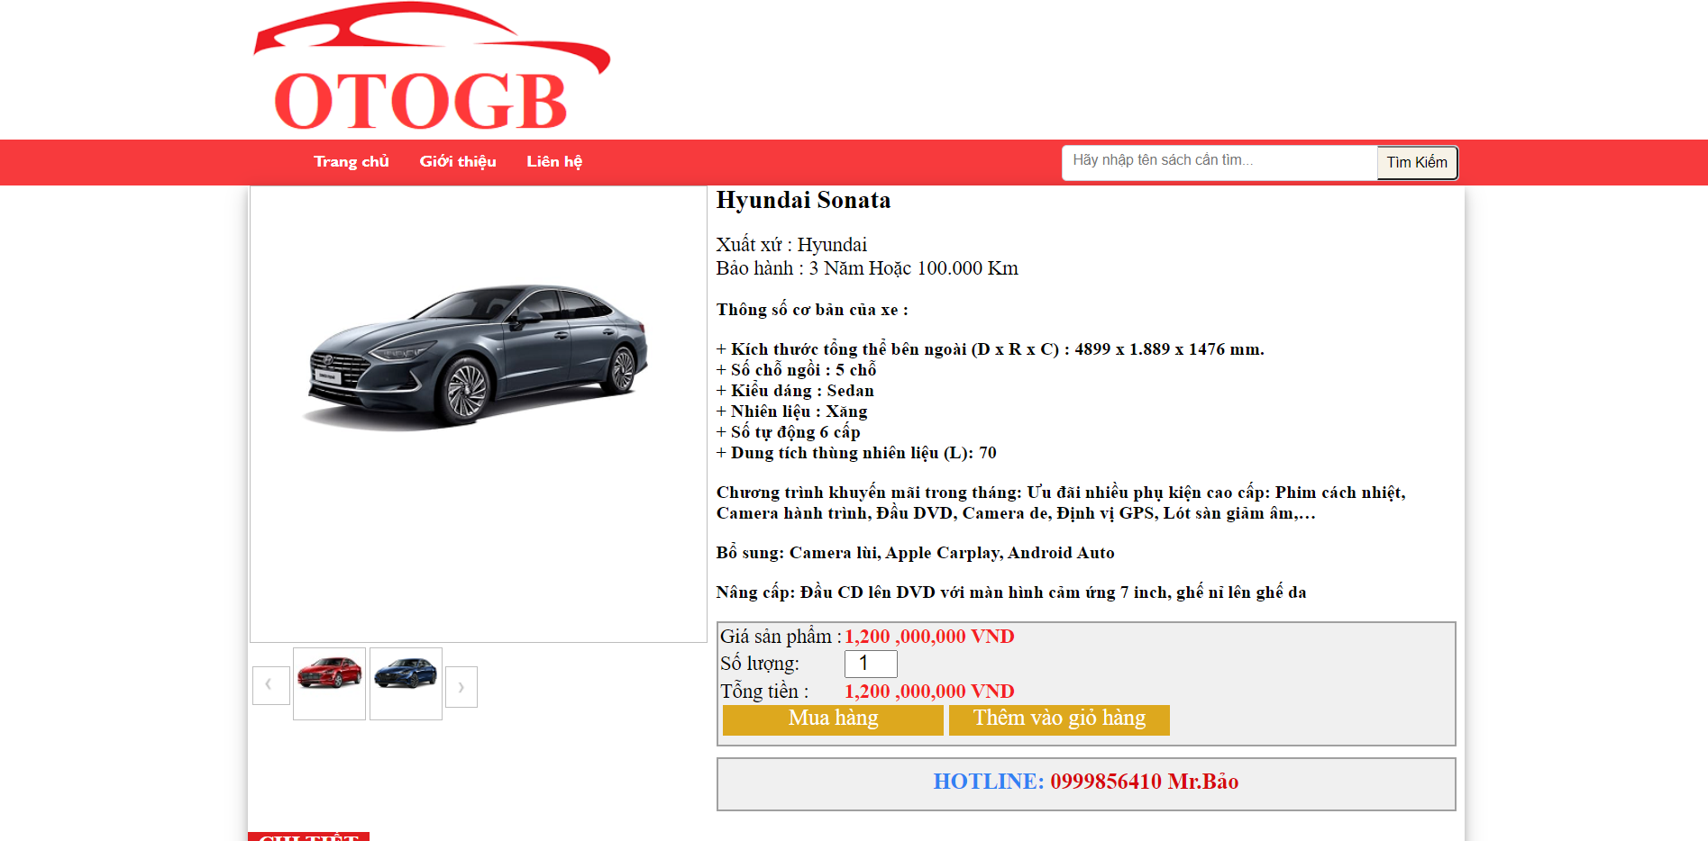

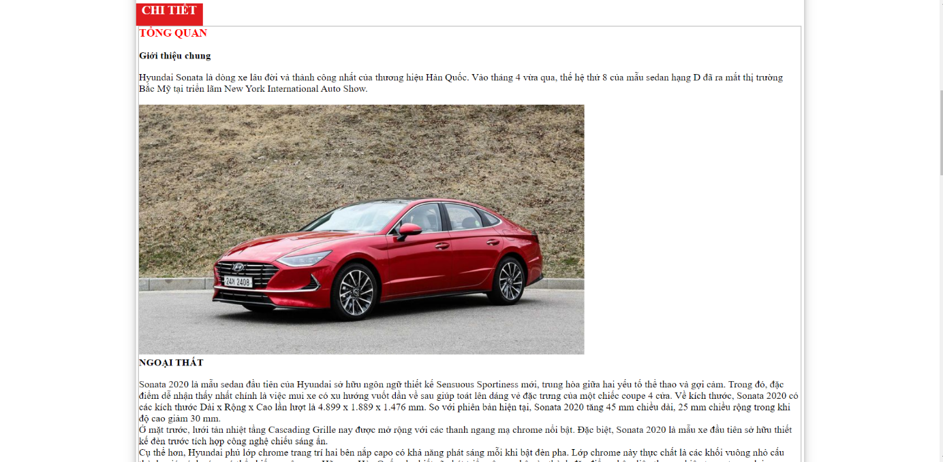

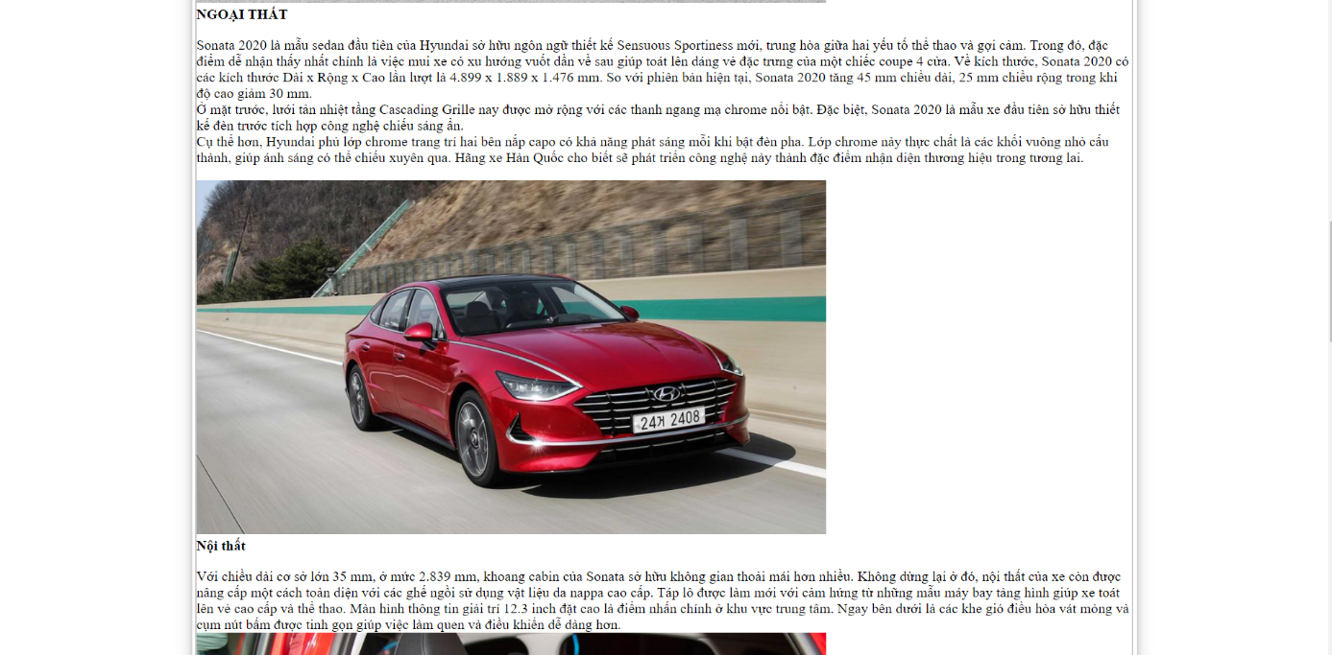

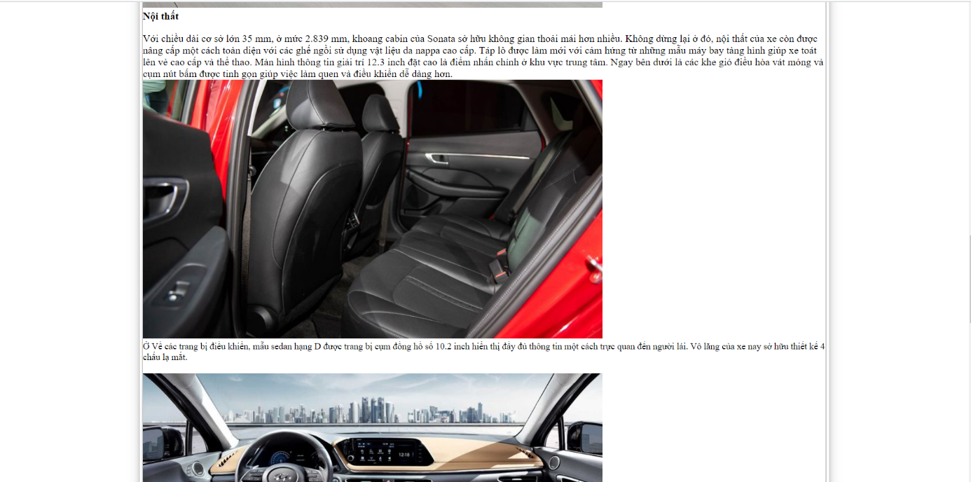

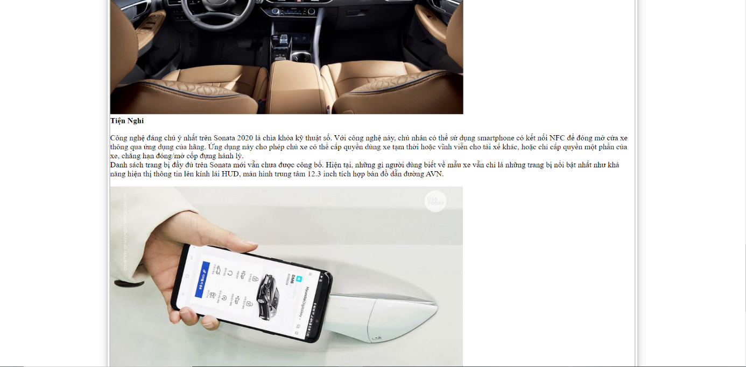

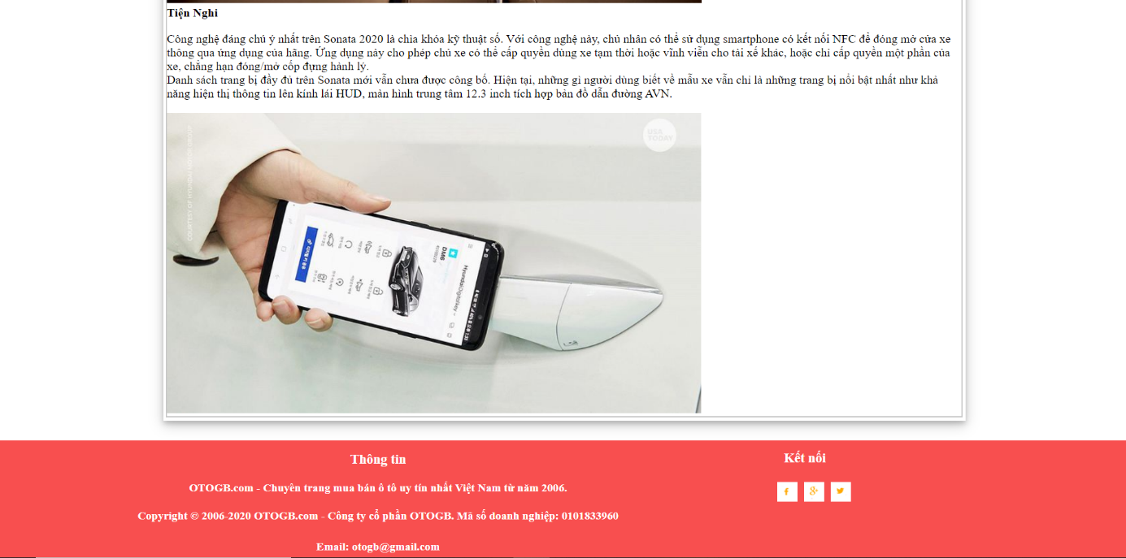

Hình 29 Giao diện chi tiết Huyndai

**1.17.5 Chi tiết xe Honda CR-V**

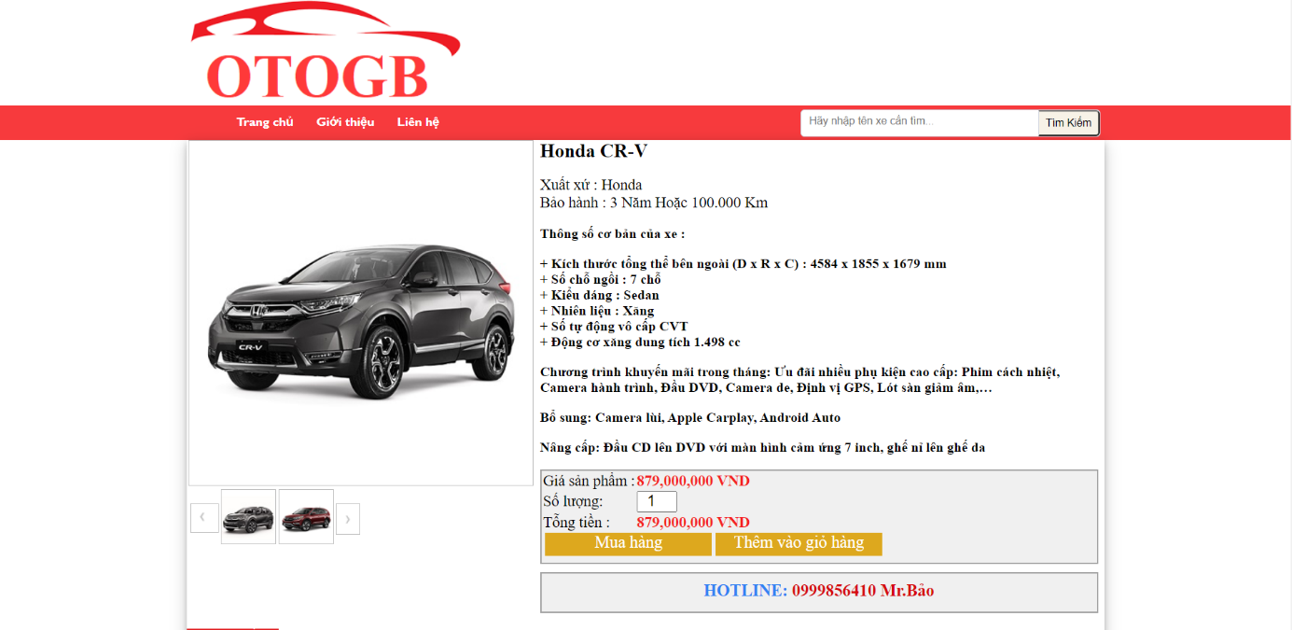

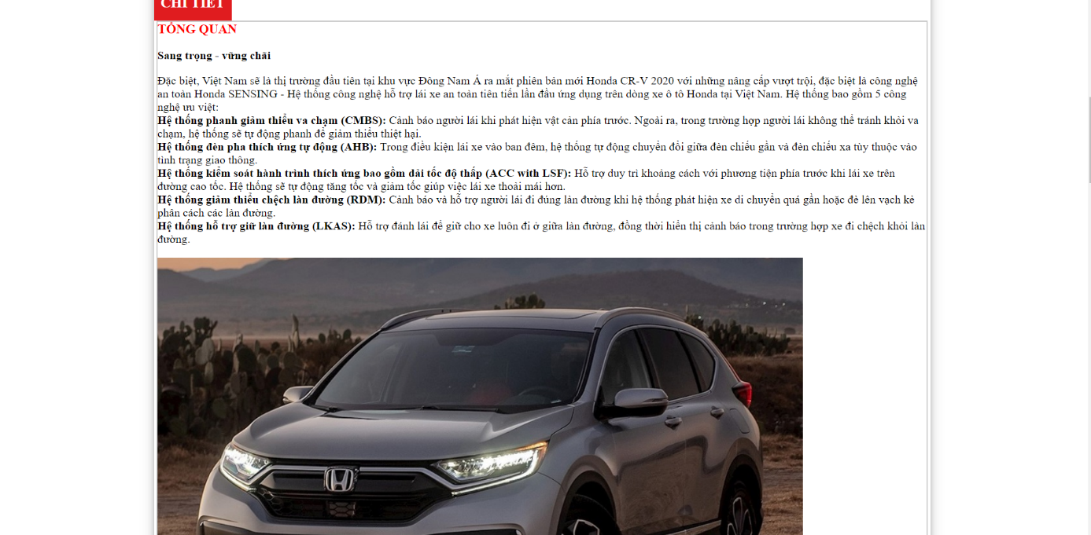

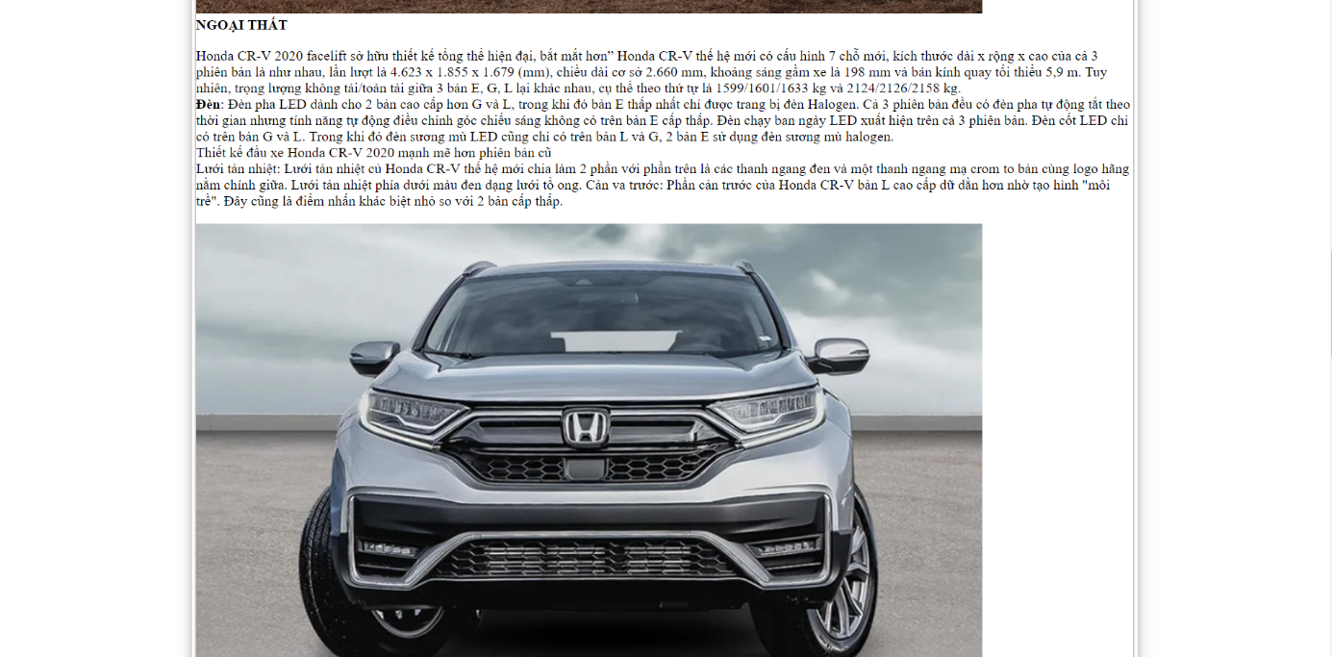

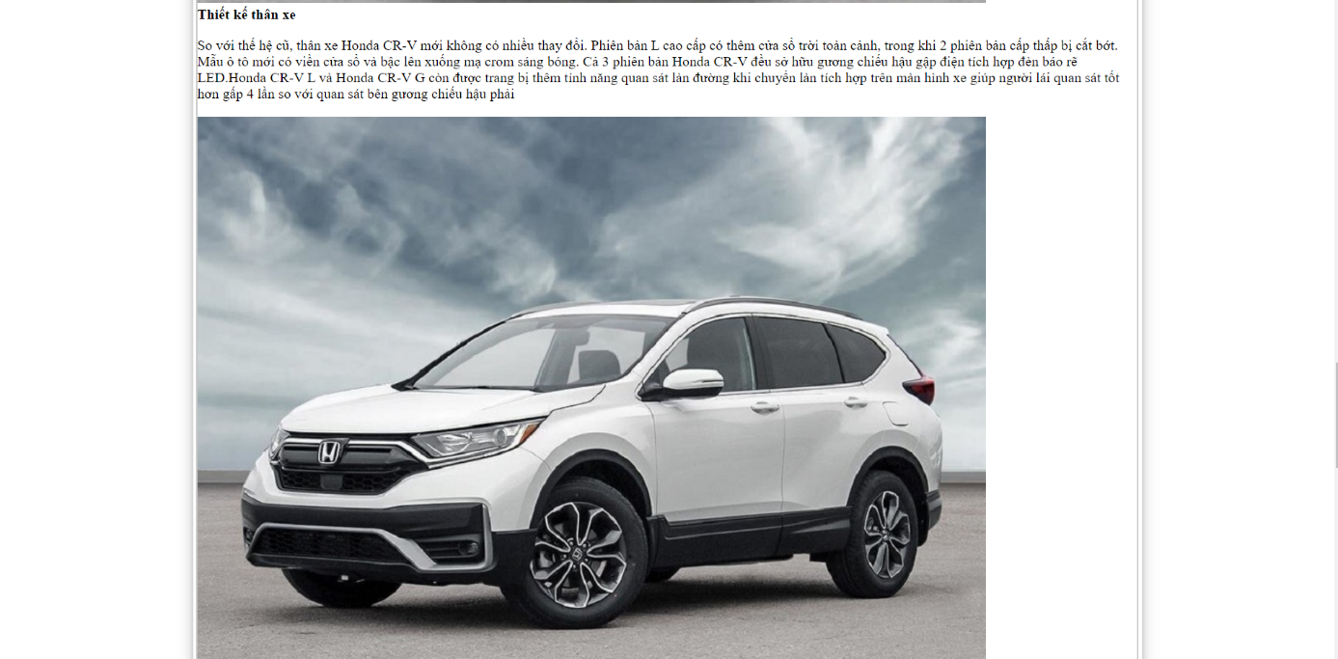

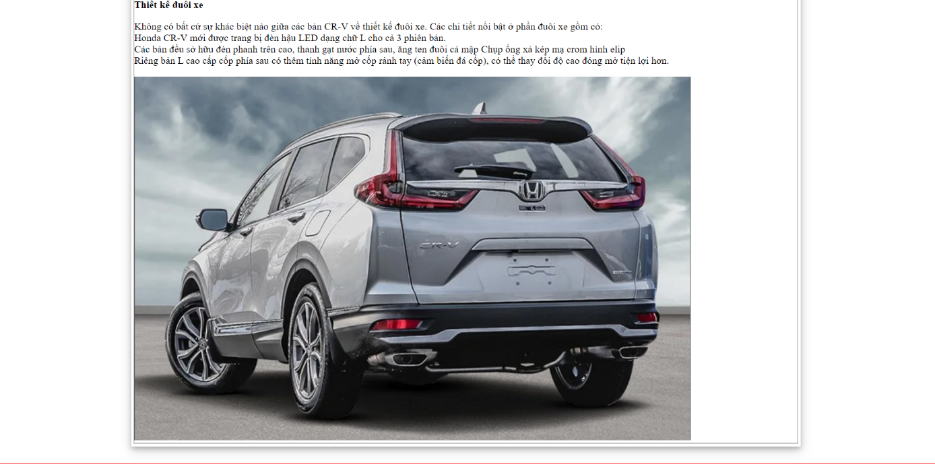

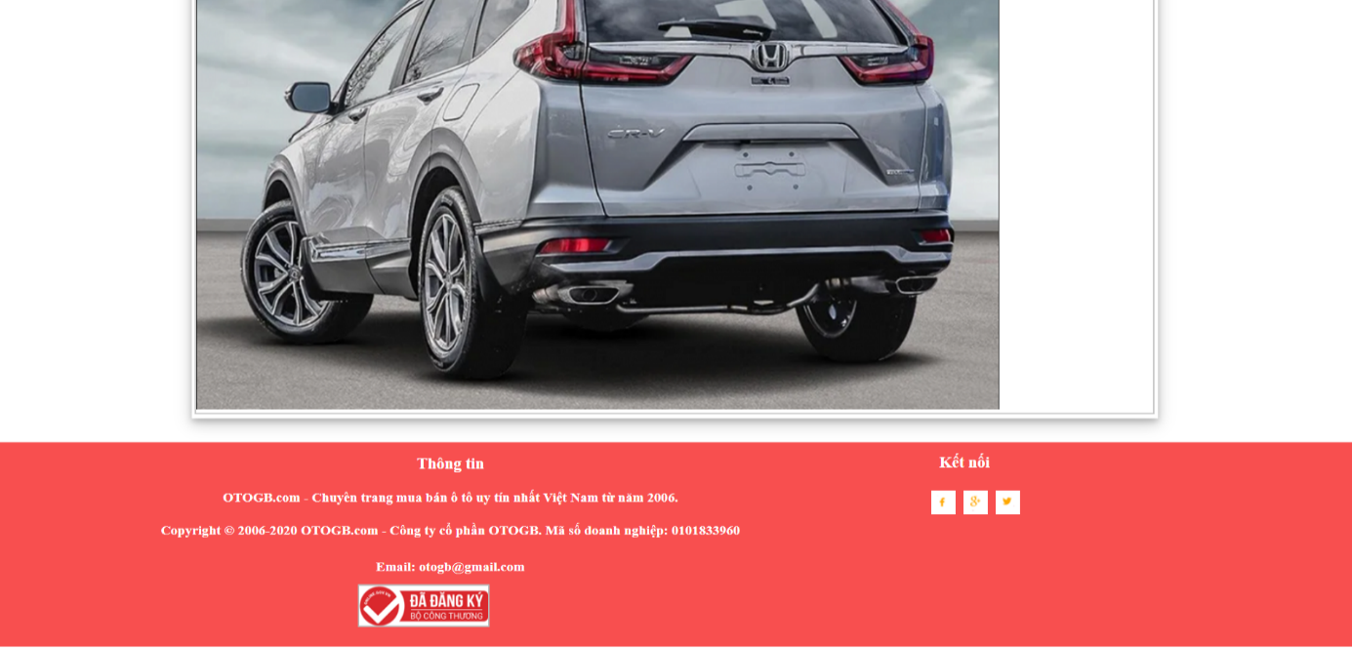

**1.17.6 Chi tiết xe Suzuki XL7**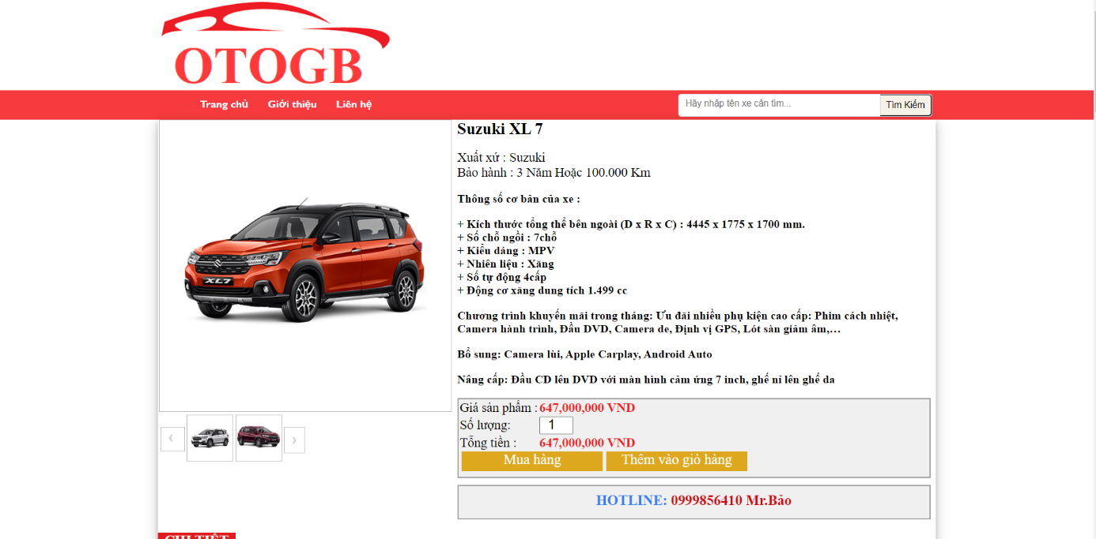

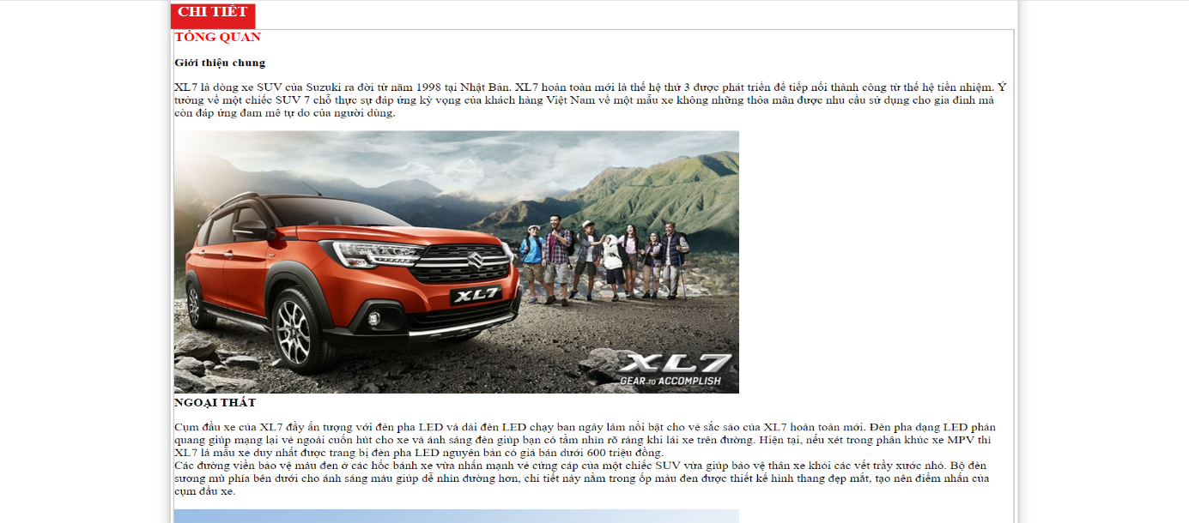

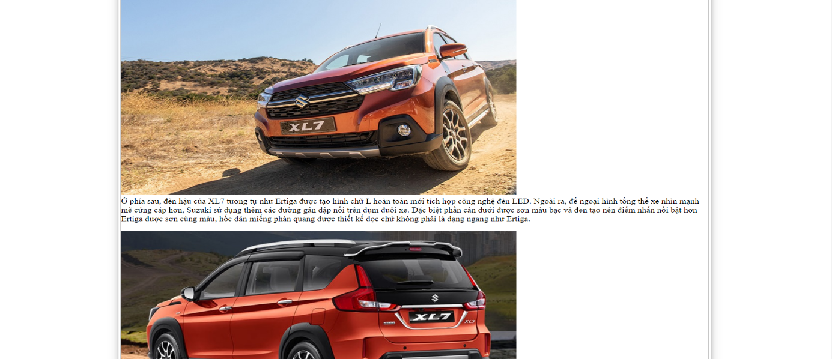

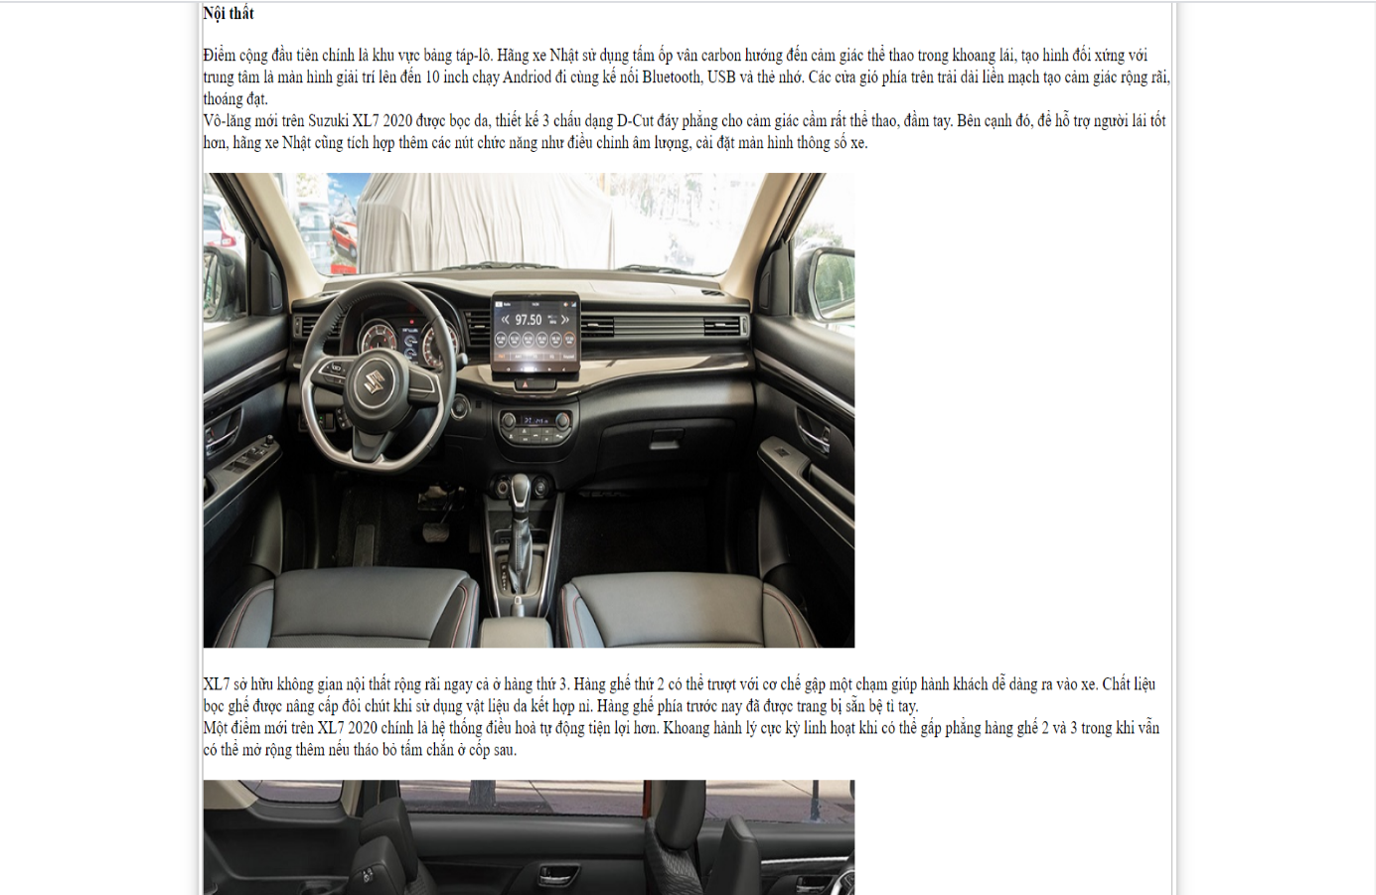

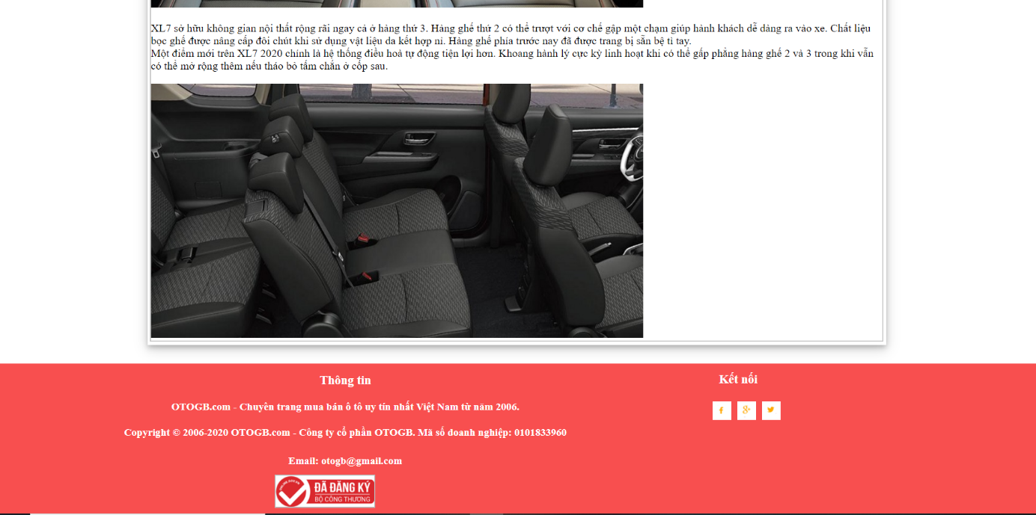

Hình 30 Gioo diện chi tiết Suzuki

**1.17.7 Chi tiết xe Mercedes-Benz C-Class**

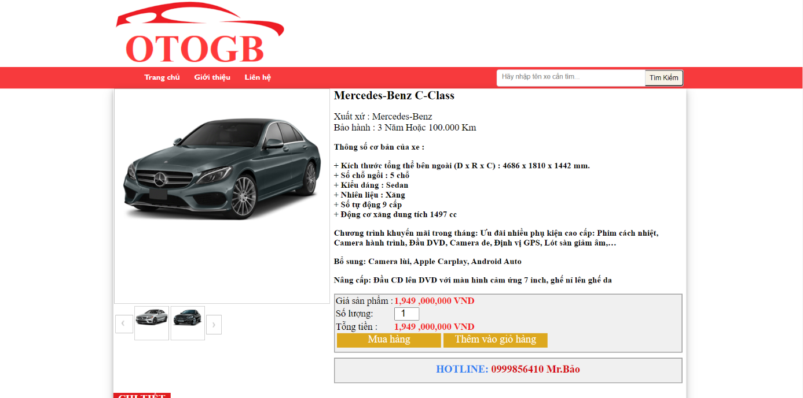

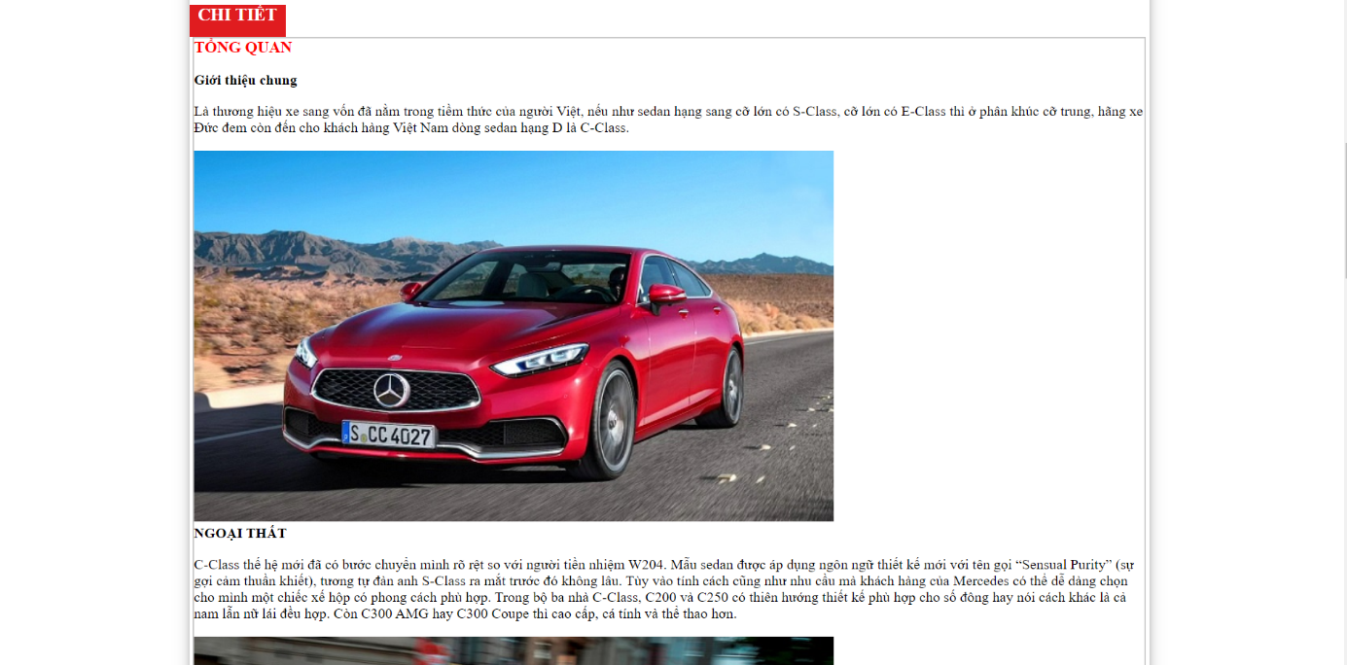

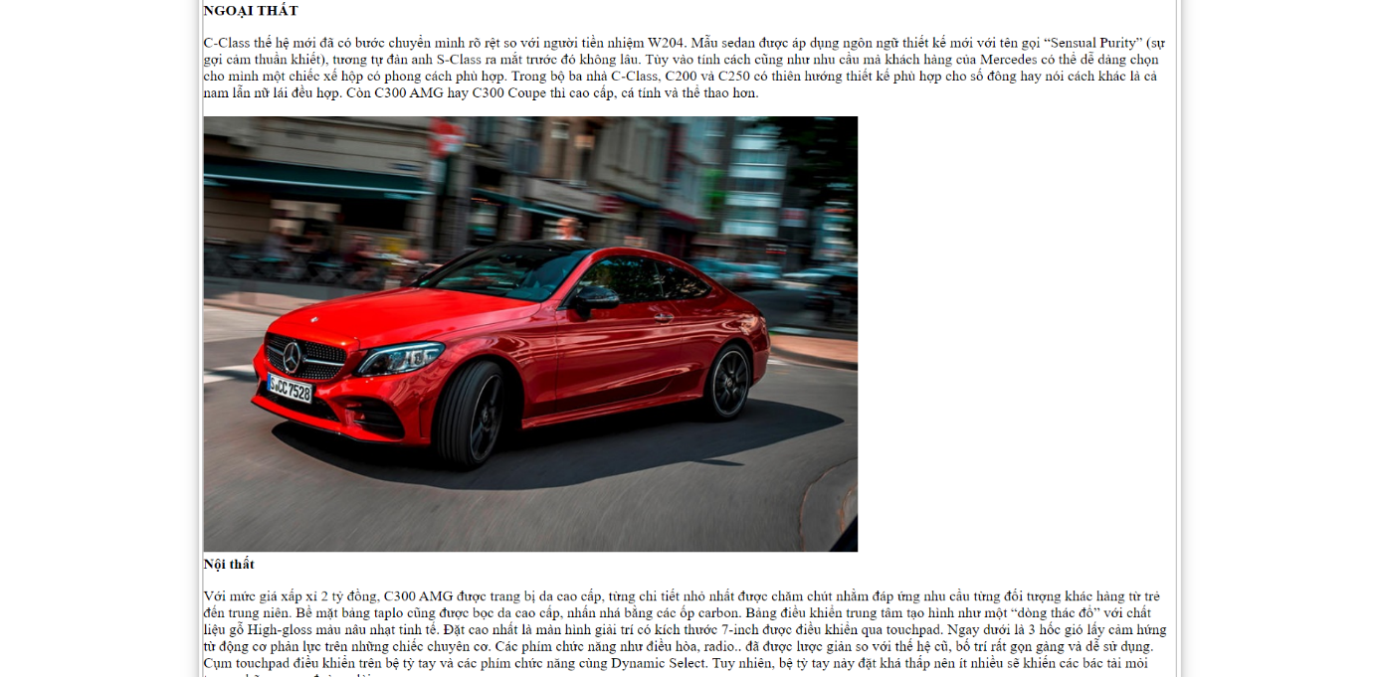

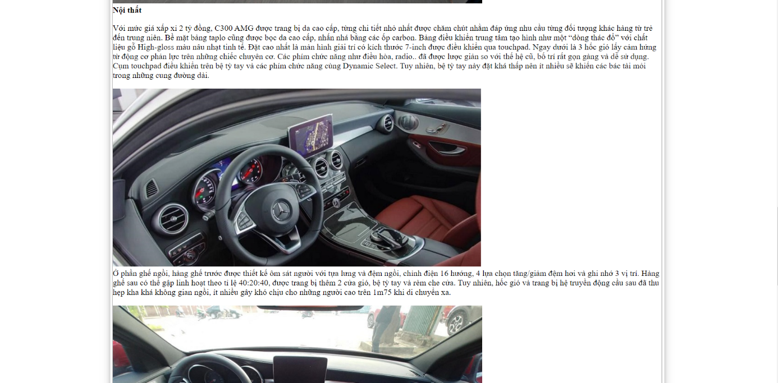

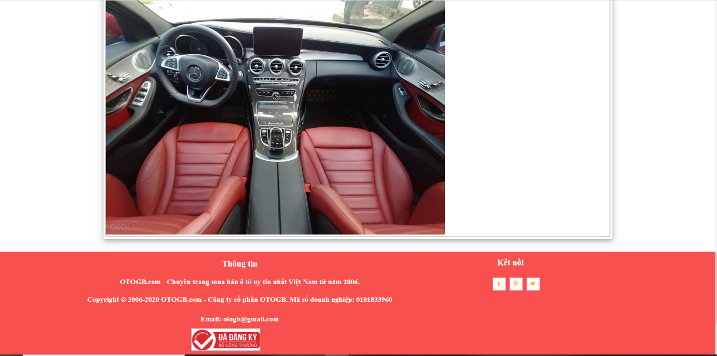

Hình 31 Giao diện chi tiết mercedes-benz

**1.17.8 Chi tiết xe Mazda CX5**

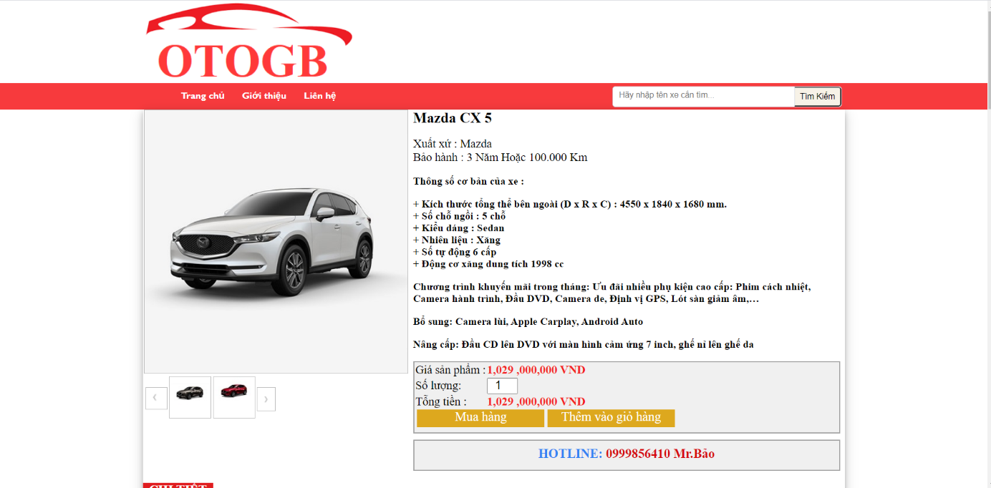

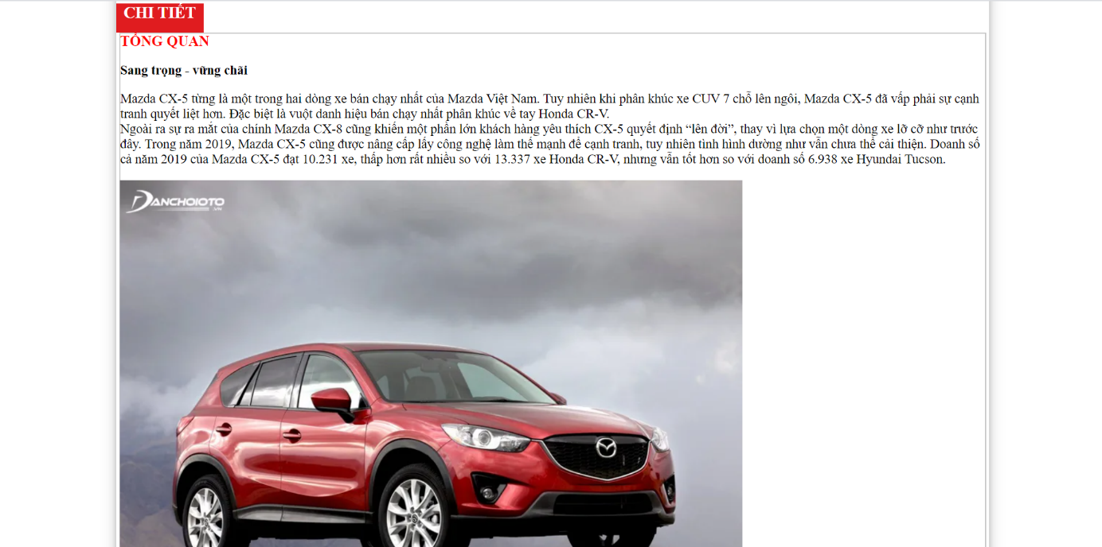

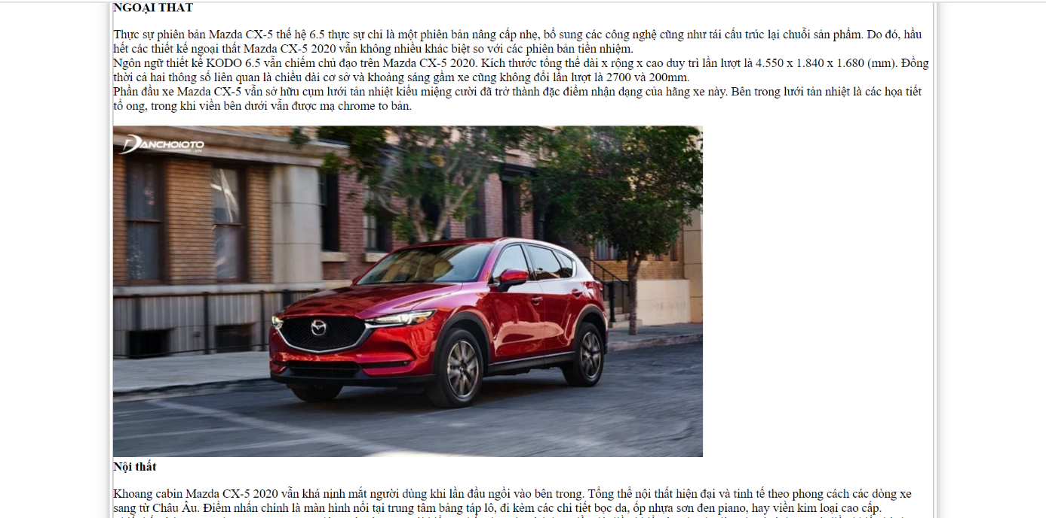

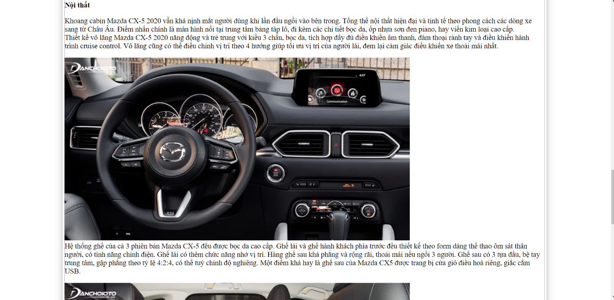

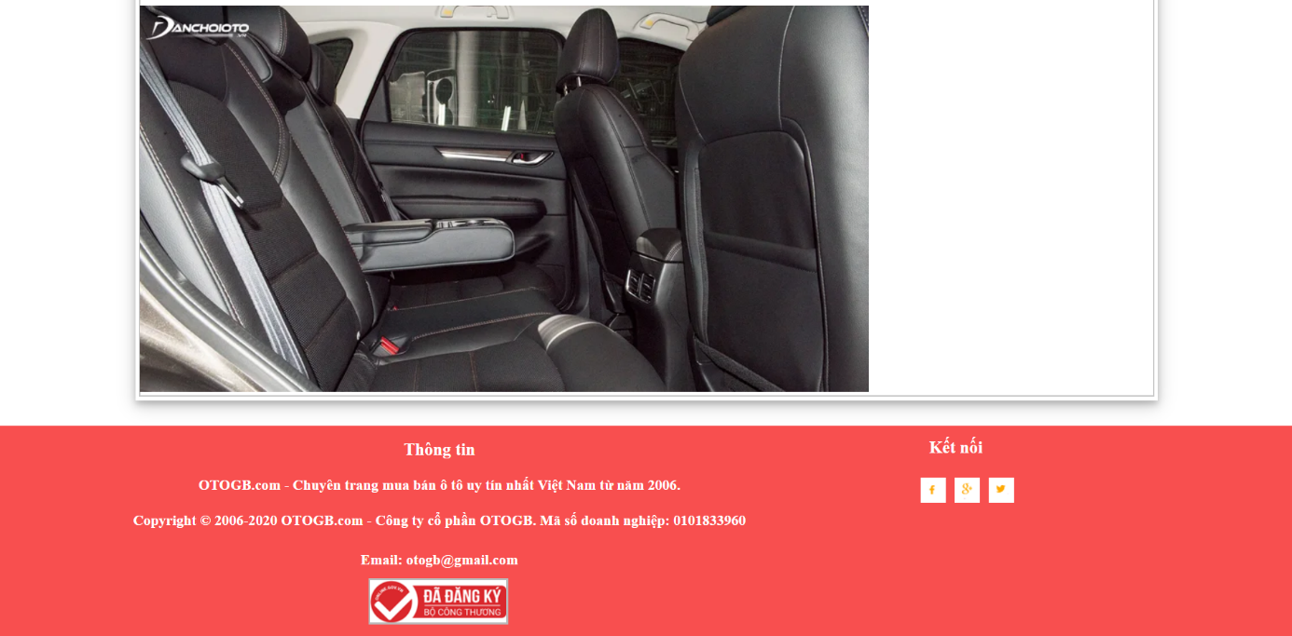

Hình 32 Giao diện chi tiết Mazda

**1.17.9 Chi tiết xe BMW 1**

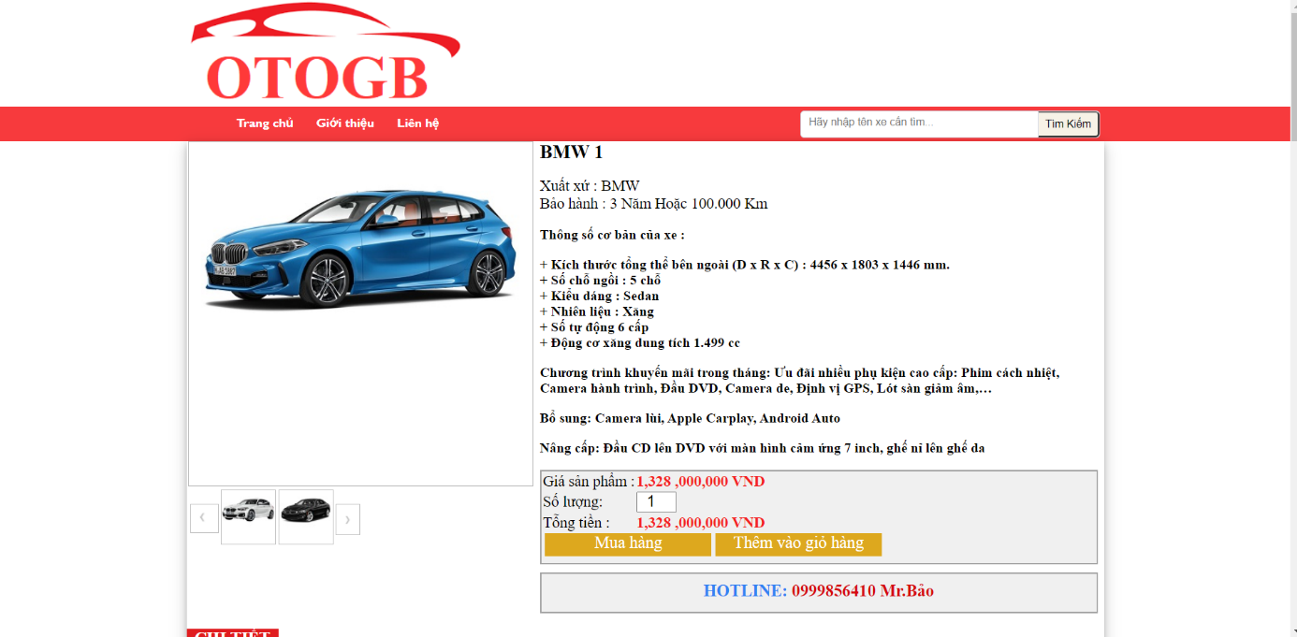

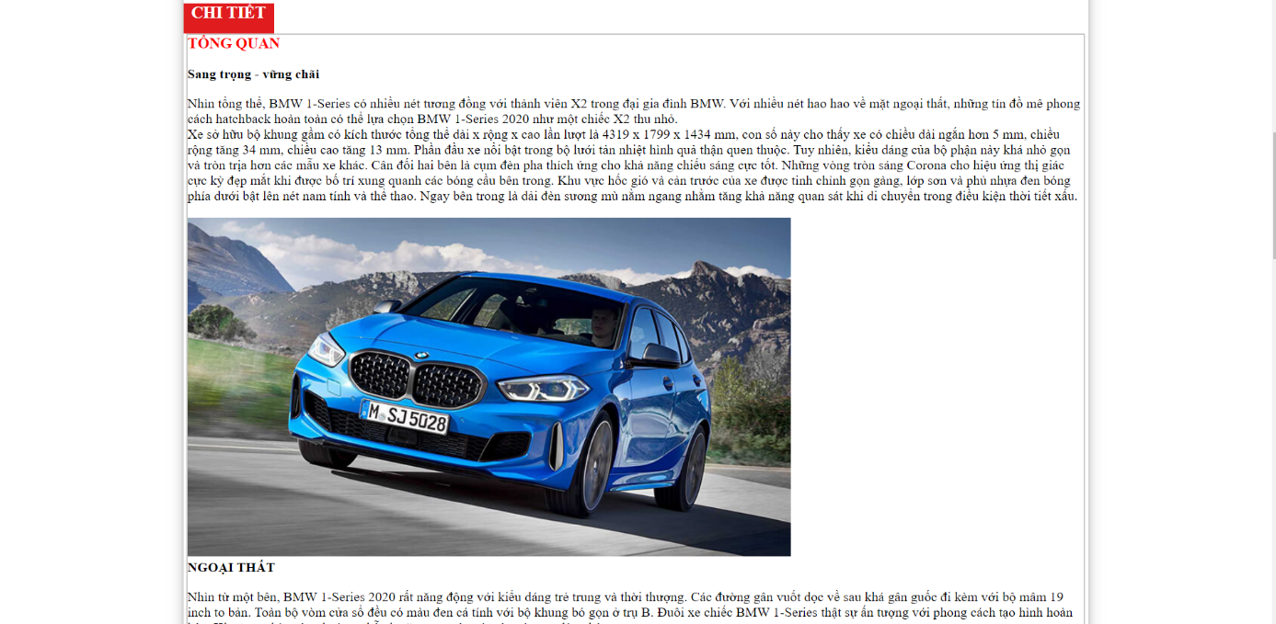

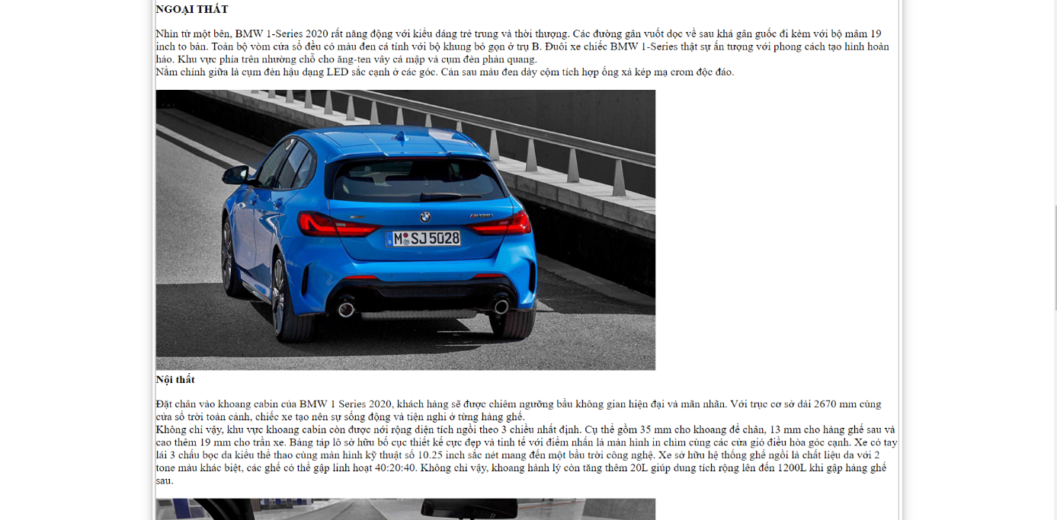

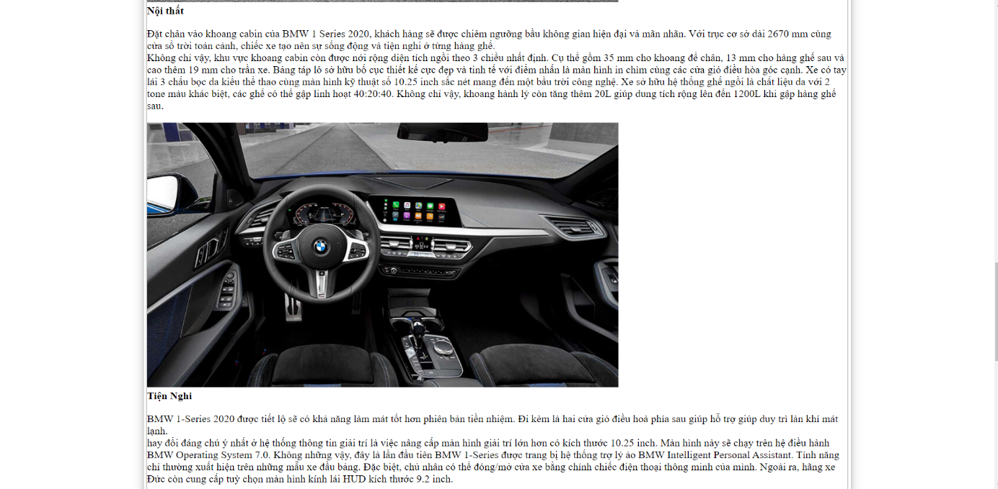

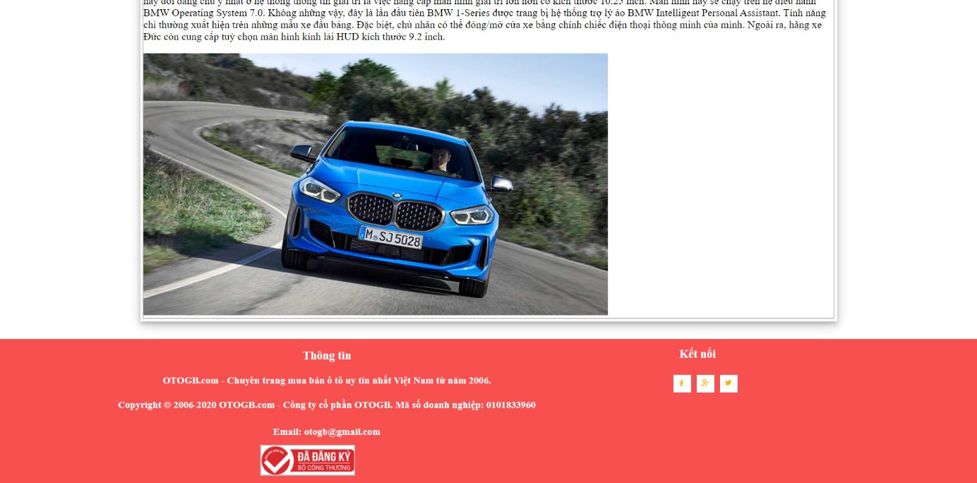

Hình 33 Giao diện chi tiêt BMW

1.17.10 Giao diện thanh toán sản phẩm.

* Mục đích: Cung cấp chức năng để người dùng có thể thanh toán sản phẩm
* Mô tả chức năng : Người dùng nhập đầy đủ các thông tin website yêu cầu để có thể thanh toán sản phẩm.

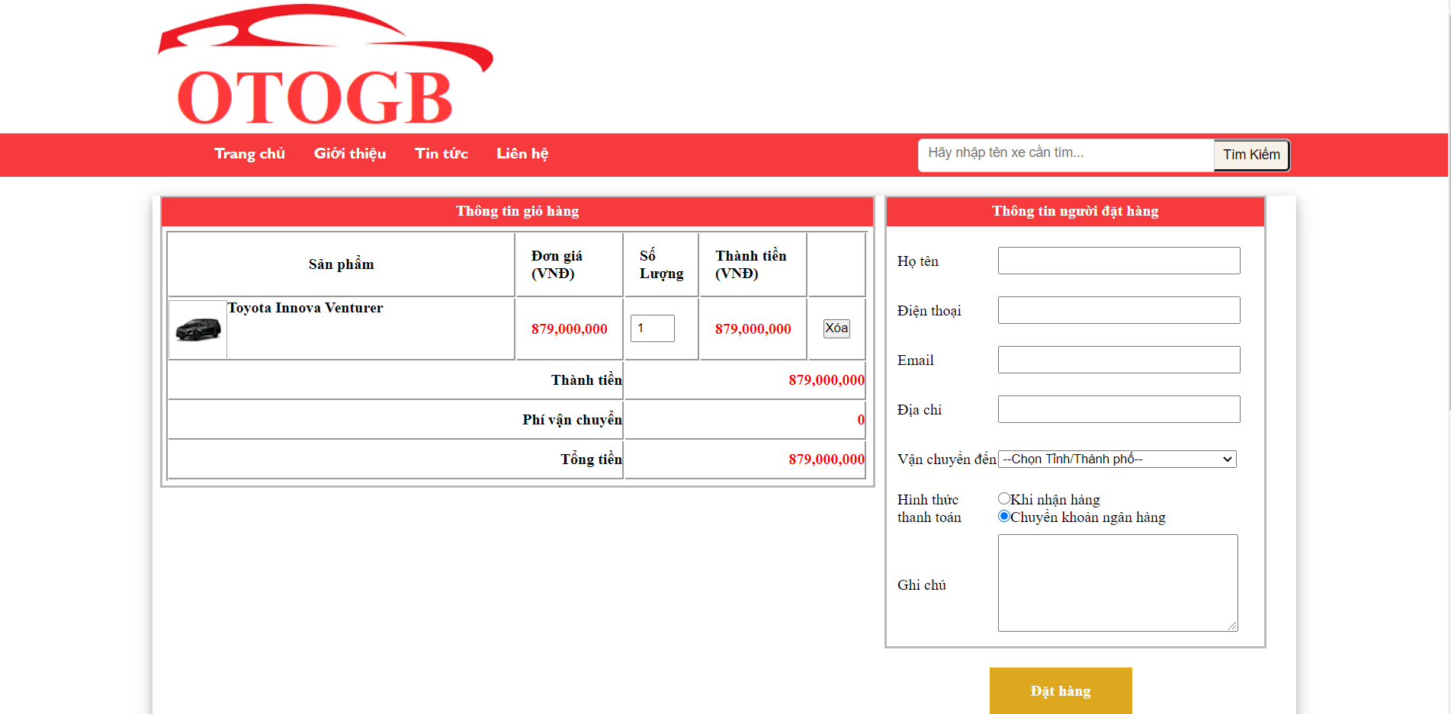

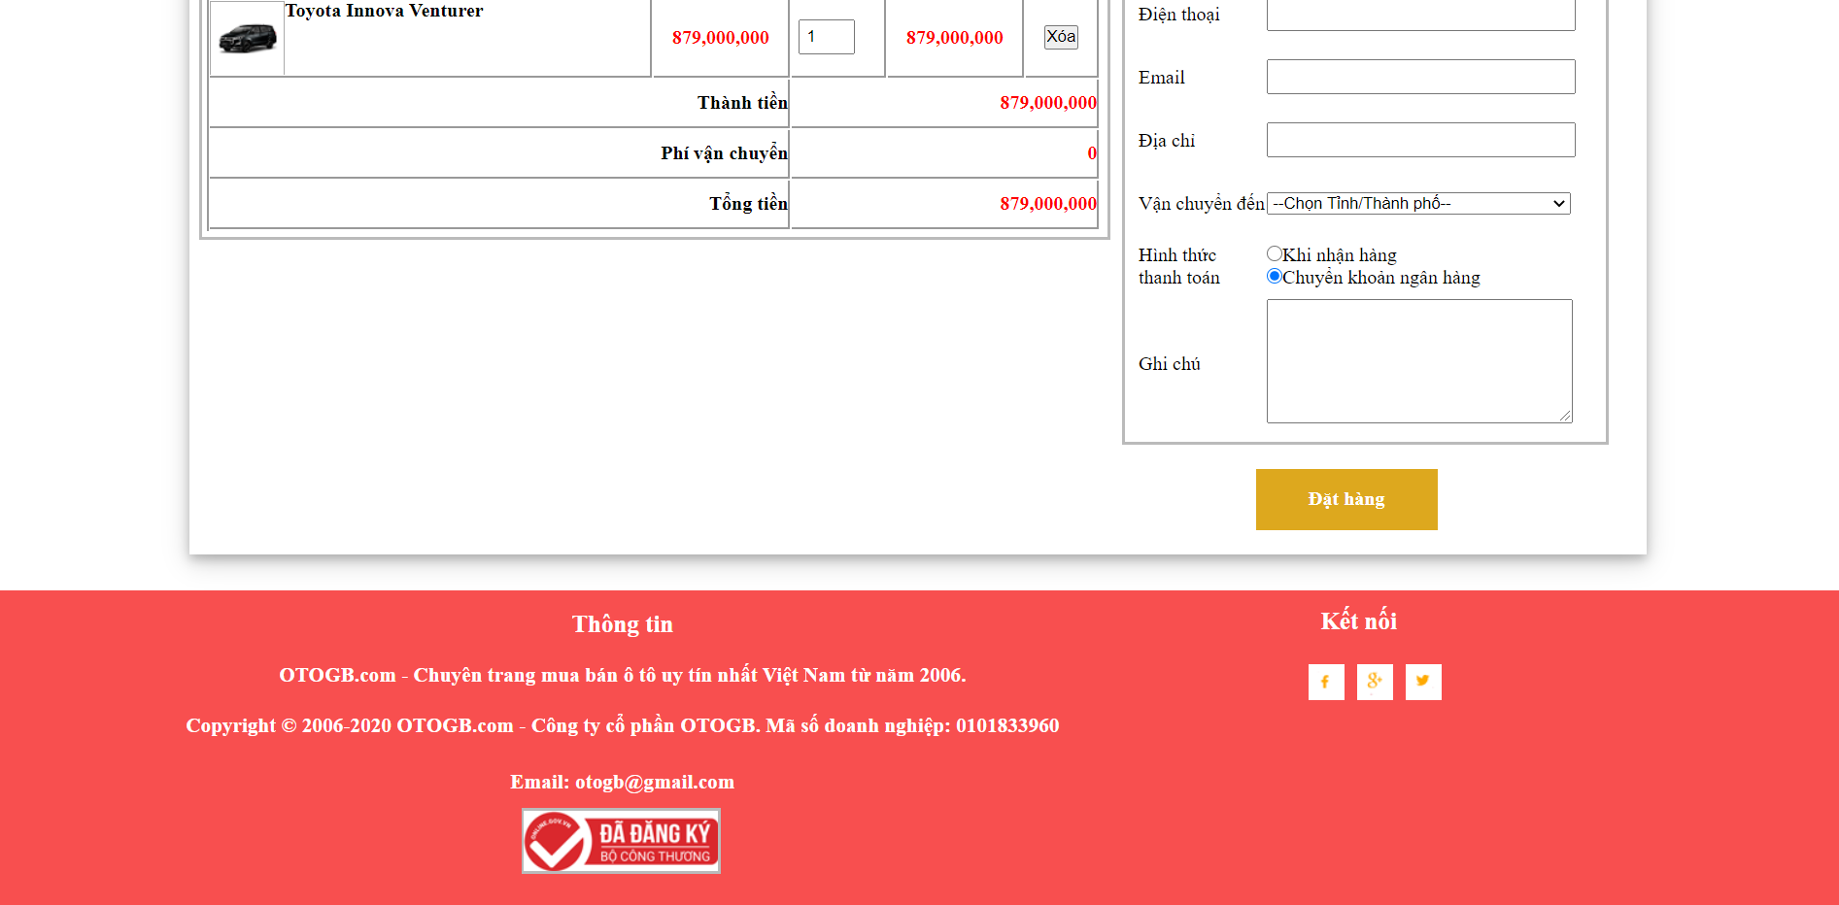

Hình 34 Giao diện thanh toán sản phẩm

1. Thiết kế Cơ sở dữ liệu

Bảng xe

|  |  |  |  |  |
| --- | --- | --- | --- | --- |
| **Xe** | | | | |
| **STT** | **Field name** | **Type** | **Max Length** | **Descrition** |
| **1** | **ID** | **int** | **255** | **Lưu mã xe** |
| **2** | **Tenxe** | **Text** |  | **Lưu tên xe** |
| **3** | **Giá xe** | **double** |  | **Lưu gia xe** |
| **4** | **Theloai** | **Text** |  | **Lưu the loai xe** |
| **5** | **Hinh** | **varchar** | **100** | **Lưu hinh của xe** |
| **6** | **Link** | **varchar** | **100** | **Lưu link liên kết trang** |

Bảng chi tiết xe

|  |  |  |  |  |
| --- | --- | --- | --- | --- |
| **Chitietxe** | | | | |
| **STT** | **Field name** | **Type** | **Max Length** | **Descrition** |
| **1** | **ID** | **int** | **255** | **Lưu mã xe** |
| **2** | **Kichthuoc** | **Text** |  | **Lưu kích thước xe** |
| **3** | **socho** | **Int** |  | **Số chỗ ngồi của xe** |
| **4** | **Kiểu dáng** | **Text** |  | **Lưu Kiểu dáng của xe** |
| **5** | **Soxe** | **Text** |  | **Lưu số xe** |
| **6** | **Dungtichxang** | **text** |  | **Lưu dung tich xăng** |

Bảng Mua hàng

|  |  |  |  |  |
| --- | --- | --- | --- | --- |
| **Mua hang** | | | | |
| **STT** | **Field name** | **Type** | **Max Length** | **Descrition** |
| **1** | **ID** | **int** | **255** | **Lưu mã xe** |
| **2** | **Hoten** | **Text** |  | **Lưu tên người mua** |
| **3** | **diachi** | **Int** |  | **Lưu địa chỉ người mua** |
| **4** | **email** | **Text** |  | **Lưu email dịa chỉ** |
| **5** | **Thanhpho** | **Text** |  | **Lưu thành phố của người mua** |
| **6** | **Thanhtoan** | **text** |  | **Lưu dịch vụ thanh toán của người mua chọn** |
| **7** | **soluong** | **Int** | **255** | **Số lượng xe cùng loại** |

Bảng Liên hệ

|  |  |  |  |  |
| --- | --- | --- | --- | --- |
| **Mua hang** | | | | |
| **STT** | **Field name** | **Type** | **Max Length** | **Descrition** |
| **1** | **ID** | **int** | **255** | **Lưu mã người liên hệ** |
| **2** | **Hoten** | **Text** |  | **Lưu tên người liên hệ** |
| **3** | **diachi** | **Int** |  | **Lưu địa chỉ người liên hệ** |
| **4** | **email** | **Text** |  | **Lưu email người liên hệ** |
| **5** | **tieude** | **Text** |  | **Lưu tiêu đề của người liên hệ** |
| **6** | **noidung** | **text** |  | **Lưu nội dùng của người liên hệ** |

1. Code chương trình
   1. Code giao diện trang chủ

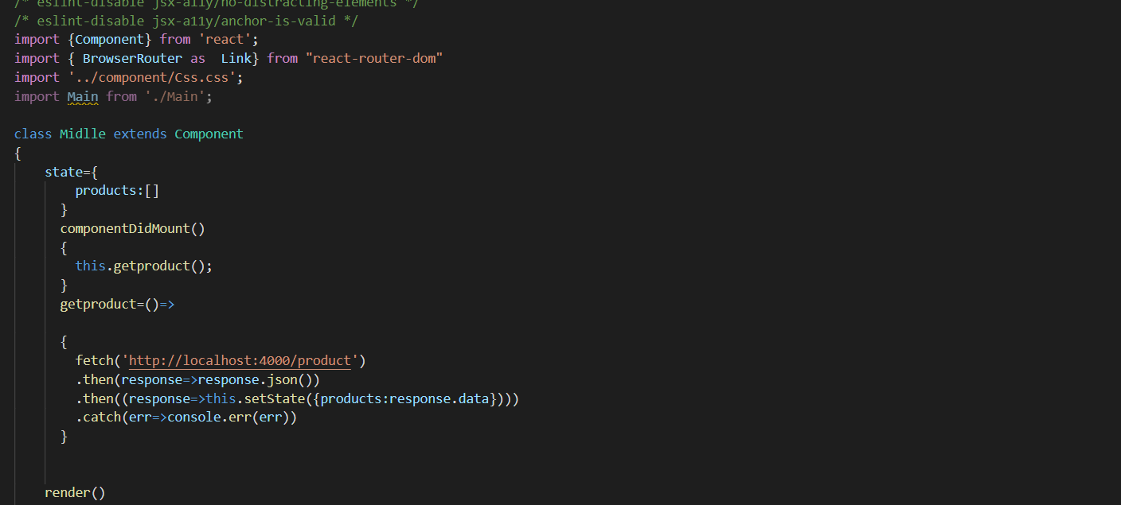

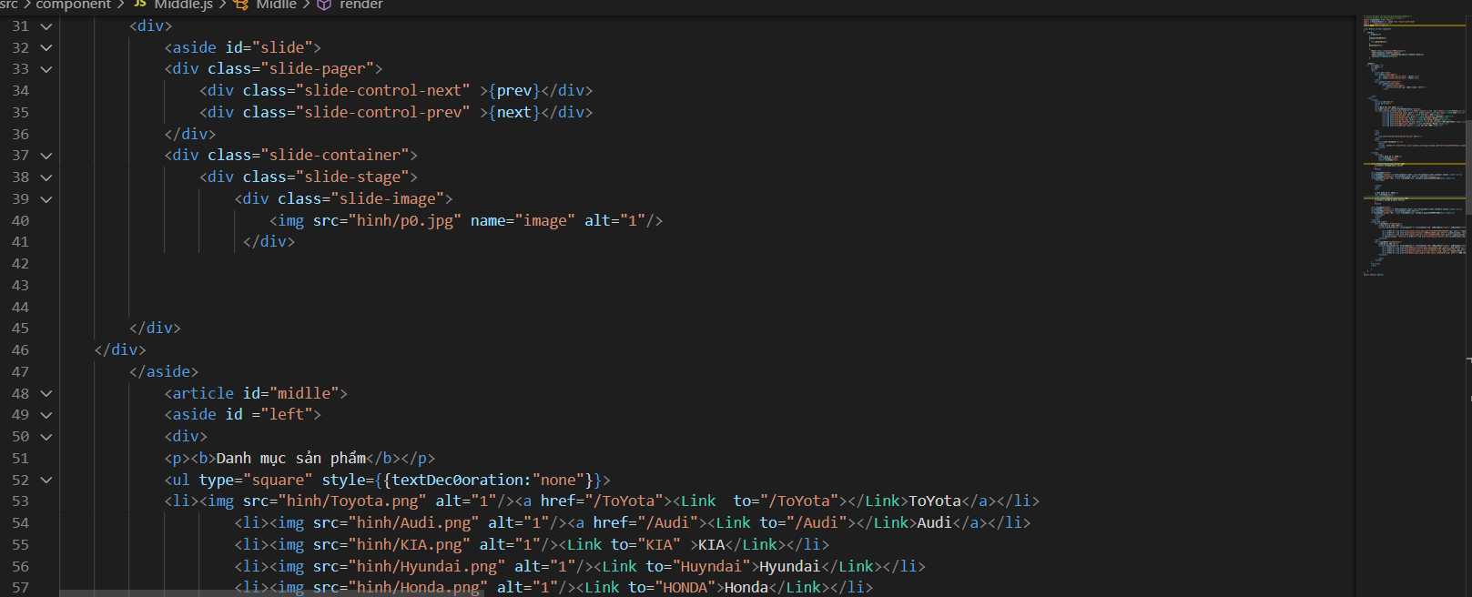

* 1. Giao diện chi tiết xe

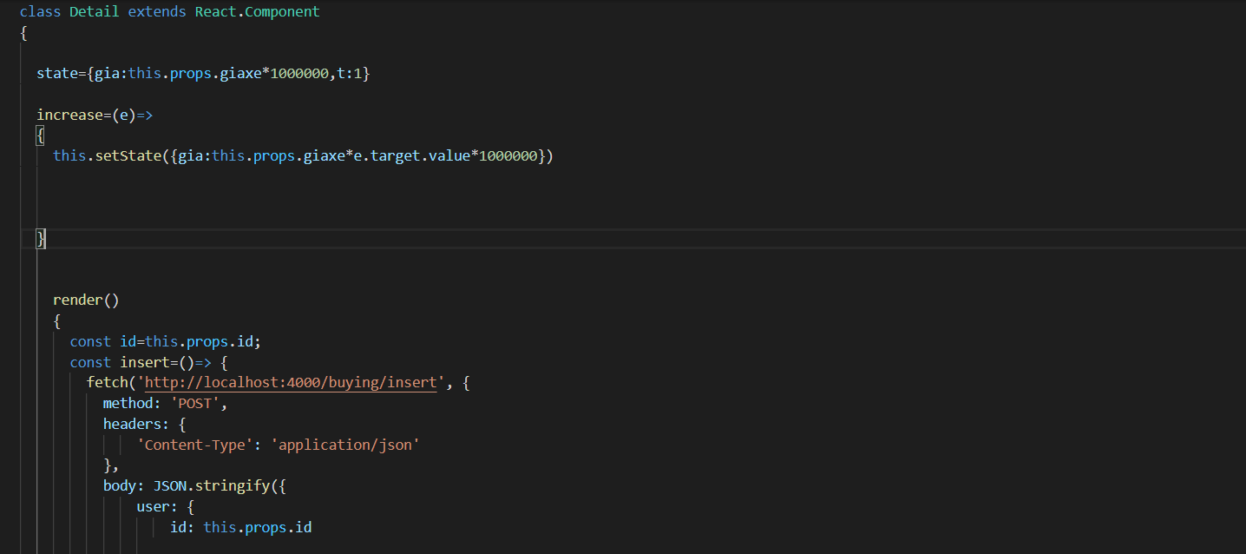

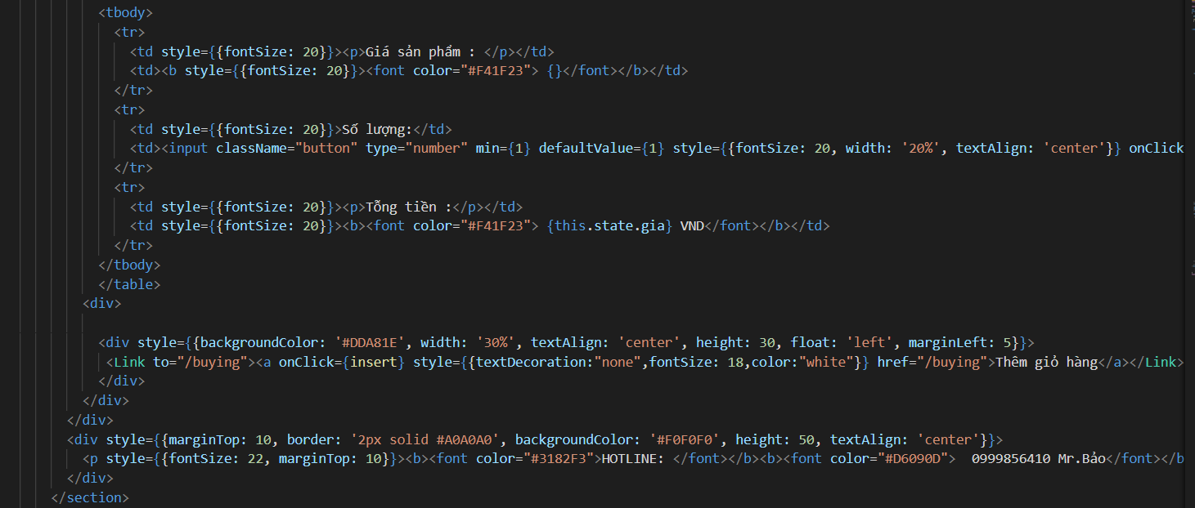

* 1. Giao diện mua hàng

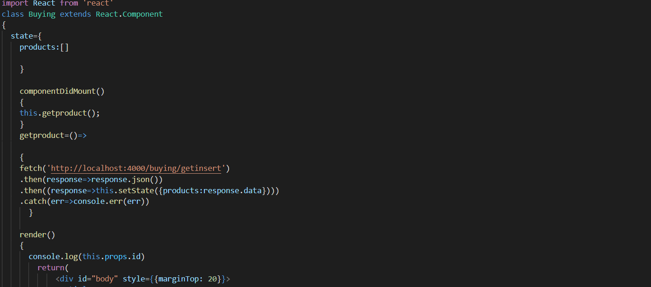

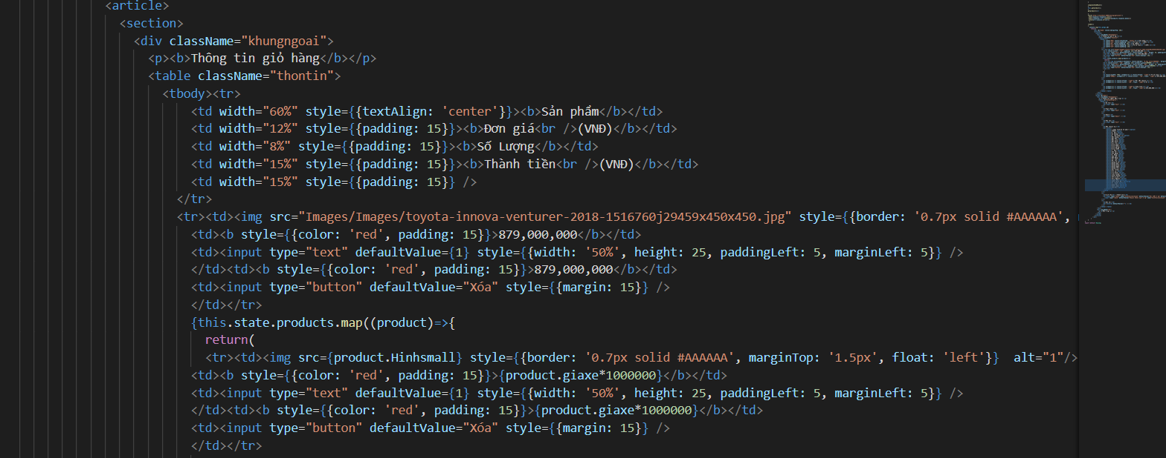

* 1. Giao diện liên hệ

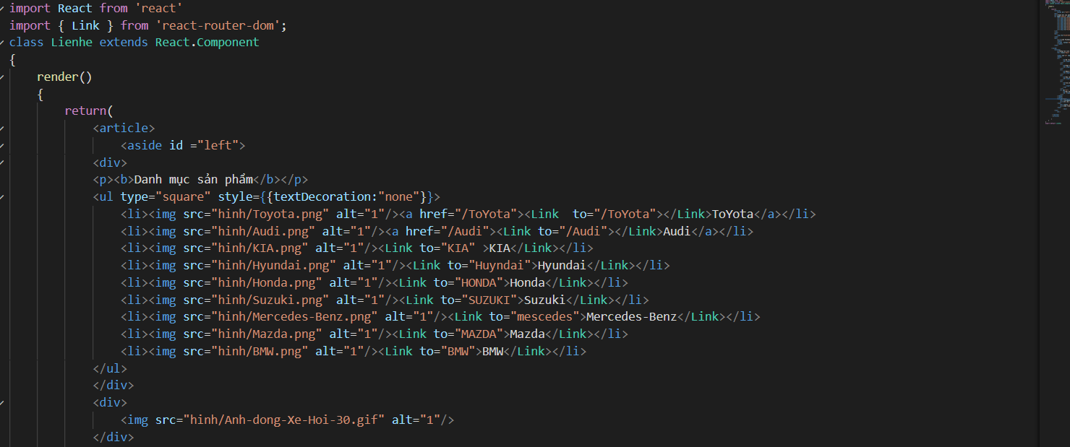

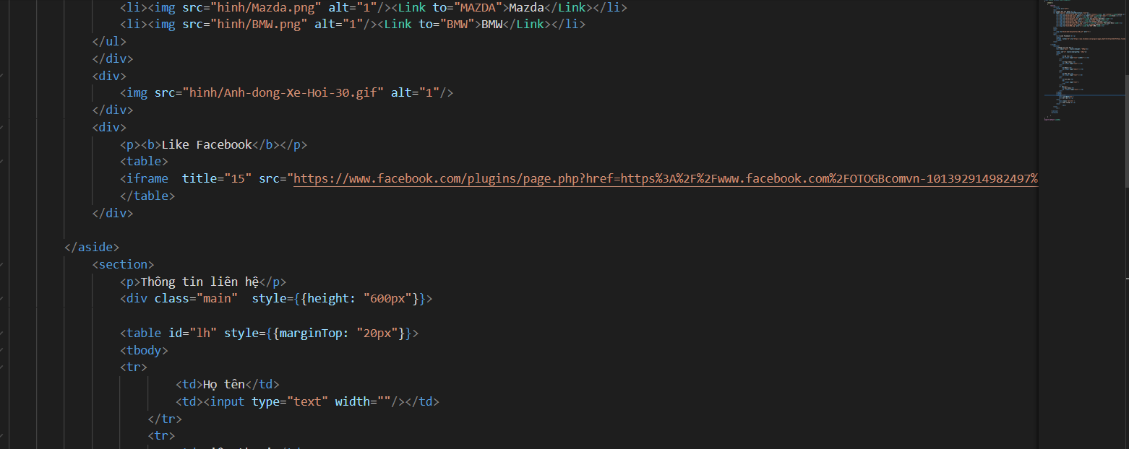

CHƯƠNG 3: KẾT LUẬN VÀ HƯỚNG PHÁT TRIỂN

Trong thời buổi công nghiệp hóa hiện nay, việc buôn bán qua mạng đã trở nên phổ biến với hầu hết mọi người. Đây cũng là xu hướng trong xã hội hiện nay khi mọi người chỉ với một cú nhấp chuột cũng có thể dễ dàng đặt mua được sản phầm mà mình ưng ý một cách dễ dàng và không phải mất thời gian đi đến tận nơi để mua. Việc mua bán này giúp tiết kiệm thời gian và tiền bạc khi mọi người có thể lựa chọn sản phẩm với giá cả đa dạng và nhu cầu cá nhân của từng người

Vì thế, sau khi tiến hành khảo sát thì em quyết định Thiết kế một trang web bán quần áo mà cụ thể là “Thiết kế website bán ô tô cho showroom OTOGB”với các chức năng cơ bản cần thiết cho một trang web buôn bán cần có vì em thấy nhu cầu mua sắm và đây cũng là một thị trường tiềm năng có thể khai thác buôn bán.

Website “shop quần áo Bibo” thứ nhất dùng để quảng bá cho sân, thứ hai là kênh thông tin cho mọi người, thứ ba là một địa chỉ tin cậy để những khách hàng yêu thích thời trang tìm mua được cho mình những sản phẩm chất lượng. Qua quá trình nghiên cứu và cố gắng thực hiện dưới sự hướng dẫn tận tình của Giảng viên, sự giúp đỡ của bạn bè trong khóa học đồ án nghiên cứu thể hiện được những điều sau:

1. **Kết quả đạt được:**

* Thiết kế thành công website bán ô tô cho showroom OTOGB, đáp ứng được yêu cầu của người sử dụng.
* Tìm hiểu và nắm cơ bản được những công cụ để Thiết kế website như: Adobe Dreamweaver CS6, các ngôn ngữ lập trình Website như: HTML, Javascript, CSS.
* Giao diện website được thiết kế đơn giản, thân thiện và dễ sử dụng

1. **Việc chưa làm được:**

* Việc biểu diễn các thông tin trên website chưa được linh hoạt.
* Phân tích thiết kế chưa được hoàn chỉnh.
* Nhiều chức năng còn thiếu và chưa sử dụng được.

1. **Hướng phát triển của đề tài**

Vì thời gian không cho phép và kiến thức về thiết kế web còn hạn chế nên chúng em chưa tìm hiểu rõ và kỹ hơn về đề tài này. Vì thế đề tài cũng còn có nhiều thiếu sót, mong thầy giúp đỡ chúng em nhiều hơn và em sẽ tiếp tục tìm hiểu sâu hơn về công nghệ này, nhằm mục đích Thiết kế website:

* Giao diện đẹp, thân thiện với người dùng, có nhiều chức năng và tương tác tốt hơn với người dùng.
* Thiết kế, bổ sung các tính năng còn thiếu hay chưa thật sự hoàn chỉnh trong quá trình sử dụng.

# **TÀI LIỆU KHAM KHẢO**

* Cuốn sách Pro react : <http://bot.es6.vn/content/download/29react_js.pdf>
* Cuốn sách Fullstack reactjs :

<https://demo.smarttrainerlms.com/uploads/0003/trainings/course/45/modules/fullstack-react-book-r30_1510302324482009603.pdf>